BỘ GIÁO DỤC VÀ ĐÀO TẠO
TRƯỜNG ĐẠI HỌC NHA TRANG
KHOA CÔNG NGHỆ THÔNG TIN
––––––––



CHUYÊN ĐỀ TỐT NGHIỆP 1
XÂY DỰNG HỆ THỐNG TƯỚI NƯỚC THÔNG MINH DỰA TRÊN IoT VÀ ĐIỆN TOÁN ĐÁM MÂY TÍCH HỢP CƠ SỞ DỮ LIỆU ĐẶC TÍNH CÂY TRỒNG

Giảng viên hướng dẫn: ThS. Nguyễn Văn Rạng
Sinh viên thực hiện: Nguyễn Hoàng Quốc Huy
Mã số sinh viên: 64130859

Khánh Hòa – 2026

BỘ GIÁO DỤC VÀ ĐÀO TẠO
TRƯỜNG ĐẠI HỌC NHA TRANG
KHOA CÔNG NGHỆ THÔNG TIN
––––––––

CHUYÊN ĐỀ TỐT NGHIỆP 1
XÂY DỰNG HỆ THỐNG TƯỚI NƯỚC THÔNG MINH DỰA TRÊN IoT VÀ ĐIỆN TOÁN ĐÁM MÂY TÍCH HỢP CƠ SỞ DỮ LIỆU ĐẶC TÍNH CÂY TRỒNG

GVHD: ThS. Nguyễn Văn Rạng
SVTH: Nguyễn Hoàng Quốc Huy
MSSV: 64130859

Khánh Hòa – 2026

TRƯỜNG ĐẠI HỌC NHA TRANG
Khoa/Viện: Khoa Công nghệ thông tin
PHIẾU THEO DÕI TIẾN ĐỘ VÀ ĐÁNH GIÁ
ĐỒ ÁN/KHÓA LUẬN/CHUYÊN ĐỀ TỐT NGHIỆP
(Dùng cho CBHD và nộp cùng báo cáo ĐA/KL/CĐTN của sinh viên)
Tên Chuyên đề: Xây dựng hệ thống tưới nuớc thông minh dựa trên IoT và điện toán đám mây tích hợp cơ sở dữ liệu đặc tính cây trồng
Giảng viên hướng dẫn: Nguyễn Văn Rạng
Sinh viên được hướng dẫn: Nguyễn Hoàng Quốc Huy MSSV: 64130859
Khóa: 64 | Ngành: Hệ thống thông tin quản lý
Lần KT | Ngày | Nội dung | Nhận xét của GVHD
1
2
3
4
Kiểm tra giữa tiến độ của Trưởng Bộ môn
Ngày kiểm tra:  ……………...……… |  | Đánh giá công việc hoàn thành:……..%: Ký tên  Được tiếp tục: ⇨ Không tiếp tục: ⇨……………..........
Lần KT | Ngày | Nội dung | Nhận xét của GVHD
6
7
8
9
Nhận xét chung (sau khi sinh viên hoàn thành ĐA/KL/CĐTN):
………………..…………………………………………………………………….……
…………………………………………………………………..………….……………
Điểm hình thức:……/10 Điểm nội dung:......./10 Điểm tổng kết:………/10
Đối với ĐA/KLTN: Kết luận sinh viên: Được bảo vệ: ⇨ Không được bảo vệ: ⇨
Khánh Hòa, ngày…….tháng…….năm………
Cán bộ hướng dẫn
(Ký và ghi rõ họ tên)

TRƯỜNG ĐẠI HỌC NHA TRANG
Khoa/Viện: Khoa Công nghệ thông tin

PHIẾU CHẤM ĐIỂM ĐỒ ÁN/KHÓA LUẬN/CHUYÊN ĐỀ TỐT NGHIỆP
(Dành cho cán bộ chấm phản biện)
1. Họ tên người chấm:…………………………………………………………………
2. Sinh viên/ nhóm sinh viên thực hiện ĐA/KL/CĐTN
Sinh viên thực hiện: Nguyễn Hoàng Quốc Huy | Mã số SV: 64130859
Lớp: 64.TTQL | Ngành: Hệ thống thông tin quản lý

3. Tên chuyên đề: Xây dựng hệ thống tưới nuớc thông minh dựa trên IoT và điện toán đám mây tích hợp cơ sở dữ liệu đặc tính cây trồng
4. Nhận xét:
Hình thức: .........................................................................................................................
...........................................................................................................................................
...........................................................................................................................................
Nội dung: ………………………………………………………………………………..
…………………………………………………………………………………….……..
…………………………………………………………………………………………...
…………………………………………………………………………………….……..
…………………………………………………………………………………………...
…………………………………………………………………………………………...
Điểm hình thức:……/10 | Điểm nội dung:......./10 | Điểm tổng kết:………/10
Đối với ĐA/KLTN: Kết luận cho sinh viên: Được bảo vệ: ⇨ Không được bảo vệ: ⇨
 | Khánh Hòa, ngày…….tháng…….năm………
 | Cán bộ chấm phản biện
 | (Ký và ghi rõ họ tên)

LỜI CẢM ƠN
Lời đầu tiên, em xin được gửi lời cảm ơn chân thành đến Ban Giám hiệu trường Đại học Nha Trang và toàn thể thầy cô giảng viên Khoa Công nghệ thông tin đã tận tình giúp đỡ, tạo điều kiện cho em học tập các kiến thức chuyên môn cũng như thực hiện chuyên đề này.
Đặc biệt, em xin gửi lời cảm ơn sâu sắc đến thầy Nguyễn Văn Rạng, người đã giúp đỡ, hướng dẫn thực hiện và giải đáp các thắc mắc trong suốt thời gian thực hiện và hoàn thành chuyên đề nghiên cứu này.
Bên cạnh đó, do đặc thù của ngành Hệ thống thông tin quản lý thiên về phân tích và quản lý hệ thống, nên trong quá trình thực hiện đề tài liên quan đến lập trình IoT, em cũng gặp không ít khó khăn trong việc tiếp cận công nghệ, triển khai phần cứng và xây dựng chương trình điều khiển. Tuy nhiên, nhờ sự hướng dẫn tận tình của thầy, em đã từng bước khắc phục những hạn chế và hoàn thành chuyên đề tốt nghiệp này.
Với điều kiện thời gian hạn không nhiều và cũng như nguồn vốn kiến thức có hạn nên chuyên đề này có thể không tránh được sai sót. Em mong nhận được sự chỉ bảo, hỗ trợ, đóng góp ý kiến của các thầy cô để có thể hoàn thiện, bổ sung các kiến thức còn sót.
Em xin chân thành cảm ơn!
Khánh Hòa, ngày tháng năm 2026
Sinh viên thực hiện

LỜI CAM ĐOAN
Em xin cam đoan chuyên đề: “Xây dựng hệ thống tưới nuớc thông minh dựa trên IoT và điện toán đám mây tích hợp cơ sở dữ liệu đặc tính cây trồng” là do em thực hiện dưới sự hướng dẫn của giảng viên hướng dẫn.
Các tài liệu em thu thập được trong Chuyên đề tốt nghiệp 1 này đều được thu thập và dựa trên sự tìm hiểu của em từ những kiến thức có liên quan.
Khánh Hòa, ngày tháng năm 2026
Sinh viên thực hiện

MỤC LỤC
LỜI CẢM ƠN iii
LỜI CAM ĐOAN iv
DANH MỤC HÌNH ẢNH vii
DANH MỤC BẢNG viii
DANH MỤC KÝ HIỆU CHỮ VIẾT TẮT ix
LỜI MỞ ĐẦU x
1. Lý do chọn đề tài x
2. Mục đích nghiên cứu x
3. Phạm vi nghiên cứu xi
CHƯƠNG 1: TỔNG QUAN ĐỀ TÀI 1
1.1. Vai trò của việc tưới nước chính xác (Precision Irrigation) trong nông nghiệp hiện đại 1
1.2. Nghiên cứu nhu cầu nước và ngưỡng chịu hạn của một số giống cây trồng phổ biến 2
1.2.1. Một số giống cây ăn trái 3
1.2.2. Một số loại hoa màu, lương thực 5
1.2.3. Các loại hoa cảnh, cây cảnh, cây xanh đô thị 6
1.3. Các hệ thống tưới phổ biến hiện nay 8
1.3.1. Tưới thủ công 8
1.3.2. Tưới hẹn giờ 9
1.3.3. Tưới bán tự động 10
CHƯƠNG 2: CÔNG NGHỆ HỖ TRỢ TƯỚI NƯỚC THÔNG MINH 12
2.1. Kiến trúc IoT trong nông nghiệp: các loại cảm biến, thiết bị thu thập dữ liệu môi trường 12
2.1.1. Cảm biến độ ẩm đất 12
2.1.2. Cảm biến ánh sáng 12
2.1.3. Cảm biến mưa 12
2.1.4. Cảm biến nhiệt độ 13
2.1.5. Cảm biến đo lưu lượng nước 13
2.1.6. Thiết bị chấp hành (Actuators) 14
2.2. Các chuẩn kết nối không dây trong vườn rộng 15
2.2.1. Wi-Fi 15
2.2.2. ZigBee 16
2.2.3. LoRa (Long Range) 17
2.2.4. NB-IoT (Narrowband IoT) 18
2.2.5. Bluetooth Low Energy (BLE). 19
2.3. Vai trò của điện toán đám mây trong quản lý dữ liệu nông nghiệp 20
2.3.1. Lưu trữ dữ liệu 21
2.3.2. Phân tích dữ liệu 21
2.3.3. Hỗ trợ ra quyết định tưới 22
2.3.4. Giám sát và quản lý từ xa 23
2.4. Các giải pháp tưới tiêu thông minh của một số doanh nghiệp/công ty trên thế giới 24
2.4.1. Netafim (Israel) – Drip Irrigation & Digital Farming Platform 24
2.4.2. Lumo (Mỹ) – Smart Valve với "bộ não" tích hợp 25
2.4.3. xFarm Technologies (Ý) – Decision Support System & Predictive Models 25
2.4.4. Gefion S.r.l. (Ý) – Hệ thống tưới & bón phân tự động 26
2.4.5. WEG & Ceolin Group (Brazil) – IoT và giám sát từ xa quy mô lớn 27
2.4.6. DAYU Irrigation (Trung Quốc) – Giải pháp tích hợp nước và phân bón 28
2.5. Nhận xét và đánh giá thực trạng 30
2.5.1. Về ưu điểm của các giải pháp hiện hữu: 30
2.5.2. Về hạn chế và những thách thức còn tồn tại: 30
2.5.3. Tính cấp thiết và điểm mới của đề tài: 30
CHƯƠNG 3: GIỚI THIỆU CÁC LINH KIỆN, THIÊT BỊ ĐƯỢC SỬ DỤNG TRONG HỆ THỐNG 32
3.1. Kit Arduino WiFi ESP8266 WeMos D1 R3 32
3.2. Module Relay 1 Kênh 35
3.3. Cảm biến độ ẩm đất 36
3.4. Cảm biến đo nhiệt độ và độ ẩm không khí DHT11 38
3.5. Cảm biến đo lưu lượng nước YF-S201 39
3.6. Bơm nước 40
3.7. Khối nguồn 42
3.8. Ống dẫn nước Φ8, nối ren trong 21mm đuôi chuột 8mm 43
CHƯƠNG 4: NỀN TẢNG LẬP TRÌNH VÀ ĐIỀU KHIỂN 46
4.1. Môi trường lập trình Arduino IDE 46
4.2. Nền tảng IoT Blynk (Blynk IoT Platform) 47
4.3. Nền tảng lưu trữ đám mây Google Sheets và Google Apps Script 49
4.3.1. Giới thiệu về Google Sheets trong lưu trữ dữ liệu IoT 49
4.3.2. Công cụ lập trình trung gian Google Apps Script 50
CHƯƠNG 5: PHÂN TÍCH VÀ THIẾT KẾ HỆ THỐNG 51
5.1. Phân tích yêu cầu hệ thống 51
5.1.1. Chọn giống cây từ danh mục sẵn có 51
5.1.2. Tự động điều chỉnh ngưỡng kích hoạt tưới theo giống cây đã chọn 52
5.1.3. Giám sát thông số qua Cloud và lưu trữ dữ liệu lịch sử 52
5.2. Thiết kế cơ sở dữ liệu giống cây trồng (Plant Database) 53
5.2.1. Kiến trúc thực thể và Tham số hóa dữ liệu 53
5.2.3. Cơ chế Lưu trữ và Tính bền vững dữ liệu (Data Persistence) 55
CHƯƠNG 6: KẾT LUẬN VÀ ĐỊNH HƯỚNG 57
6.1. Kết luận 57
6.2. Định hướng 57
TÀI LIỆU THAM KHẢO 59

DANH MỤC HÌNH ẢNH
Hình 1. 1. Các lợi ích của việc tưới tiêu chính xác 2
Hình 1. 2. Tưới thủ công 9
Hình 1. 3. Tưới hẹn giờ 10
Hình 2. 1. Hệ thống tưới nhỏ giọt Netafim 24
Hình 2. 2. Smart Valve - Van thông minh Lumo 25
Hình 2. 3. Hệ thống hỗ trợ ra quyết định và mô hình dự đoán ở xFarm Technologies 26
Hình 2. 4. Bộ điều khiển tưới và bón phân tự động 27
Hình 2. 5. WEG & Ceolin Group – IoT và giám sát từ xa quy mô lớn 28
Hình 2. 6. Các dự án của DAYU 29
Hình 2. 7. Các dự án của DAYU 29
Hình 3. 1. Kit Arduino WiFi ESP8266 WeMos D1 R3 32
Hình 3. 2. Module Relay 1 Kênh 35
Hình 3. 3. Cảm biến độ ẩm đất 36
Hình 3. 4. Cảm biến đo nhiệt độ và độ ẩm không khí DHT11 38
Hình 3. 5. Cảm biến đo lưu lượng nước YF-S201 39
Hình 3. 6. Bơm nước Mini 41
Hình 3. 7. Khối nguồn 42
Hình 3. 8. Ống dẫn Φ8 44
Hình 3. 9. Đầu nối ren trong đuôi chuột 44
Hình 4. 1. Arduino IDE - Nền tảng lập trình mạnh mẽ 46
Hình 4. 2. Giao diện của Arduino IDE 47
Hình 4. 3. Mô hình kết nối giữa thiết bị phần cứng và Blynk Cloud 49

DANH MỤC BẢNG
Bảng 1. 1. Nhu cầu nước và chịu hạn/mặn của một số giống cây ăn trái 5
Bảng 1. 2. Nhu cầu nước và chịu hạn/mặn của một số giống hoa màu, lương thực 6
Bảng 1. 3. Nhu cầu nước và chịu hạn/mặn của một số loài cây cảnh 8
Bảng 2. 1. Kết quả từ các cuộc thử nghiệm của LUMO 26
Bảng 2. 2. So sánh tổng hợp các tiêu chí của các công ty/doanh nghiệp thế giới 29
Bảng 3. 1. Thông số kỹ thuật của Arduino WeMos D1 R3 34
Bảng 3. 2. So sánh WeMos D1 R3 và ESP32 DevKit 34
Bảng 5. 1. Dữ liệu đặc tính cây trồng 55

DANH MỤC KÝ HIỆU CHỮ VIẾT TẮT
Từ viết tắt | Tiếng Anh | Dịch nghĩa
ARM | Advanced RISC Machine | Kiến trúc bộ xử lý dựa trên RISC (Reduced Instruction Set Computer - Máy tính có tập lệnh đơn giản hóa)
AC | Alternating Current | Dòng điện xoay chiều
AO | Analog Output | Đầu ra tương tự
BLE | Bluetooth Low Energy | Công nghệ Bluetooth năng lượng thấp
DC | Direct Current | Dòng điện một chiều
DO | Digital Output | Đầu ra kỹ thuật số
DSS | Decision Support System | Hệ hỗ trợ ra quyết định
GND | Ground | Mass/nối đất
LDR | Light Dependent Resistor | Điện trở quang
LPWAN | Low Power Wide Area Network | Mạng diện rộng công suất thấp
I2C | Inter-Integrated Circuit | giao thức truyền thông nối tiếp đồng bộ 2 dây (SDA - dữ liệu, SCL - xung nhịp)
IoT | Internet of Things | Internet vạn vật
MQTT | Message Queuing Telemetry Transport | Giao thức truyền thông điệp (message) theo mô hình publish/subscribe
NB-IoT | Narrowband IoT | công nghệ kết nối không dây băng tần hẹp
PLC | Programmable Logic Controller | bộ điều khiển logic khả trình
RWUE | Relative Water Use Efficiency | chỉ số đo lường hiệu  quả sử dụng nước tương đối
SPI | Serial Peripheral Interface | giao tiếp nối tiếp ngoại vi
TTL | Transistor-Transistor Logic | mức logic số (0 và 1)
UART | Universal Asynchronous Receiver-Transmitter | truyền nhận dữ liệu nối tiếp không đồng bộ
PWM | Pulse Width Modulation | điều chế độ rộng xung
VCC | Voltage at the Common Collector | Nguồn điện dương

LỜI MỞ ĐẦU

1. Lý do chọn đề tài
Trong bối cảnh biến đổi khí hậu diễn biến phức tạp và nguồn tài nguyên nước ngày càng khan hiếm, việc ứng dụng công nghệ cao vào sản xuất nông nghiệp không còn là xu hướng mà đã trở thành yêu cầu cấp thiết. Một trong những thách thức lớn nhất của người nông dân hiện nay là làm sao để tối ưu hóa lượng nước tưới, đảm bảo cây trồng phát triển tốt nhất mà vẫn tiết kiệm được chi phí vận hành và nhân công.
Thực tế cho thấy, các phương pháp tưới truyền thống hoặc tưới hẹn giờ đơn thuần thường không tính đến nhu cầu sinh lý thực sự của từng loại cây, dẫn đến tình trạng tưới thừa hoặc thiếu nước, gây lãng phí tài nguyên và ảnh hưởng đến năng suất. Xuất phát từ nhu cầu đó, đề tài "Xây dựng hệ thống tưới nước thông minh dựa trên IoT và Điện toán đám mây tích hợp cơ sở dữ liệu đặc tính cây trồng" được thực hiện nhằm giải quyết bài toán tưới tiêu chính xác (Precision Irrigation).
Hệ thống không chỉ dừng lại ở việc thu thập dữ liệu môi trường thông qua các cảm biến IoT mà còn tiến xa hơn bằng việc tích hợp một "hệ tri thức" – cơ sở dữ liệu đặc tính nông học của từng giống cây trồng trên nền tảng Điện toán đám mây. Điều này cho phép hệ thống tự động so sánh dữ liệu thực tế với ngưỡng sinh trưởng lý tưởng để đưa ra quyết định tưới chính xác về cả lưu lượng và thời gian. Qua đó, người dùng có thể quản lý khu vườn của mình một cách khoa học, trực quan thông qua ứng dụng di động, góp phần hiện đại hóa nền nông nghiệp nước nhà.

2. Mục đích nghiên cứu
Mục tiêu cốt lõi của đề tài là ứng dụng các thành tựu của Cách mạng Công nghiệp 4.0 vào thực tiễn sản xuất nông nghiệp, cụ thể là thiết kế và làm chủ một hệ thống tự động hóa việc tưới tiêu dựa trên nền tảng IoT. Thay vì các phương pháp tưới thủ công hoặc hẹn giờ truyền thống vốn không tối ưu được lượng nước, hệ thống này hướng tới khả năng "tưới theo nhu cầu" bằng cách so sánh dữ liệu cảm biến thời gian thực với các ngưỡng sinh trưởng lý tưởng của từng loại cây trồng. Điều này không chỉ giúp cây phát triển trong điều kiện môi trường tốt nhất mà còn giảm thiểu tối đa sự lãng phí tài nguyên nước và công lao động cho người nông dân.
Bên cạnh đó, đề tài tập trung xây dựng một hệ sinh thái quản lý dữ liệu tập trung trên nền tảng Điện toán đám mây (Cloud Computing). Việc thiết lập một cơ sở dữ liệu đặc tính nông học chuyên sâu cho phép hệ thống tự động điều chỉnh kịch bản vận hành theo từng giống cây cụ thể, từ cây ăn trái đến hoa cảnh. Thông qua việc phát triển ứng dụng di động và Dashboard trực quan, người dùng có thể dễ dàng giám sát các thông số môi trường, quản lý danh mục giống cây và theo dõi thống kê lượng nước sử dụng từ xa, góp phần hiện đại hóa và số hóa quy trình canh tác nông nghiệp.

3. Phạm vi nghiên cứu
Về mặt công nghệ và kỹ thuật, đề tài tập trung nghiên cứu và triển khai hệ thống dựa trên dòng vi điều khiển hiệu năng cao như ESP32/ESP8266 hoặc ARM, kết hợp với các cảm biến độ ẩm đất dung kháng có khả năng chống ăn mòn để đảm bảo độ bền trong môi trường canh tác. Hệ thống sử dụng các giao thức truyền tin thời gian thực như MQTT hoặc WebSockets để duy trì kết nối thông suốt giữa các Node cảm biến, van điện từ Solenoid và máy chủ Cloud. Phạm vi lập trình bao gồm việc xây dựng thuật toán xử lý tại thiết bị (Firmware), thiết kế cơ sở dữ liệu giống cây trồng (Plant Database) và phát triển giao diện người dùng cuối trên nền tảng Web hoặc Mobile.
Về đối tượng và không gian thực hiện, nghiên cứu giới hạn việc khảo sát và xây dựng ngưỡng thông số sinh trưởng cho danh mục từ 5 đến 10 loại cây trồng phổ biến. Hệ thống được triển khai dưới dạng một mô hình vật lý thực tế có khả năng phân khu tưới riêng biệt, cho phép kiểm chứng tính ổn định của cảm biến trong các loại giá thể khác nhau và đánh giá hiệu quả tiết kiệm nước so với phương pháp thông thường.
Chuyên đề tốt nghiệp 1 này được cấu trúc thành các chương chính:
- Chương 1: Tổng quan đề tài
- Chương 2: Công nghệ hỗ trợ tưới nước thông minh
- Chương 3: Giới thiệu các linh kiện, thiết bị sử dụng trong hệ thống
- Chương 4: Nền tảng lập trình và điều khiển
- Chương 5: Phân tích thiết kế hệ thống
- Chương 6: Kết luận và định hướng

CHƯƠNG 1: TỔNG QUAN ĐỀ TÀI

1.1. Vai trò của việc tưới nước chính xác (Precision Irrigation) trong nông nghiệp hiện đại
Tưới tiêu chính xác là hình thức cung cấp nước cho cây một cách có mục đích và chính xác, nhằm tối ưu hóa việc sử dụng nước và nâng cao năng suất cây trồng trong khi giảm thiểu sự lãng phí nước. Kỹ thuật hiện đại này đem lại hy vọng, khắc phục những khó khăn mà các phương pháp tưới cổ điển thường gặp phải và mở ra một thời đại mới cho nông nghiệp bền vững.
Sự tác động của tưới nước chính xác đến năng suất và chất lượng nông sản là vô cùng rõ rệt. Khi độ ẩm trong đất được duy trì ở mức lý tưởng một cách đồng nhất trên toàn bộ diện tích canh tác, quá trình trao đổi chất của cây diễn ra liên tục và ổn định. Hơn thế nữa, việc tích hợp hệ thống tưới phân (fertigation) cho phép đưa dưỡng chất trực tiếp đến vùng rễ tích cực, giúp cây hấp thụ tối đa và giảm thiểu tình trạng cạnh tranh dinh dưỡng của cỏ dại.
Một trong những lợi ích nổi bật nhất của hệ thống tưới tiết kiệm nước là khả năng hạn chế nước bị lãng phí. Không giống như các kỹ thuật tưới truyền thống thường làm tiêu tốn nước do hiện tượng bay hơi hoặc nước chảy tràn, hệ thống tưới tiết kiệm nước đảm bảo cung cấp nước một cách chính xác và hiệu quả hơn.
Về mặt kinh tế và vận hành, tưới nước chính xác đóng vai trò là "chìa khóa" để cắt giảm chi phí sản xuất và hiện đại hóa quản lý nông nghiệp. Nhờ sự hỗ trợ của công nghệ IoT (Internet of Things) và các hệ thống điều khiển tự động, người nông dân có thể giám sát và vận hành việc tưới tiêu từ xa mà không cần tốn nhiều công sức trực tiếp trên đồng ruộng. Sự chuyển dịch từ quản lý dựa trên kinh nghiệm sang quản lý dựa trên dữ liệu thực tế giúp giảm đáng kể chi phí nhân công và năng lượng vận hành máy bơm, đồng thời tạo ra một hệ thống sản xuất có tính dự báo và ổn định cao.
Ngoài ra, việc tưới nước chính xác đóng góp quan trọng vào mục tiêu nông nghiệp bền vững và bảo vệ môi trường sinh thái. Việc kiểm soát chặt chẽ lượng nước tưới giúp ngăn chặn hiện tượng rửa trôi phân bón và hóa chất nông nghiệp xuống mạch nước ngầm, từ đó hạn chế ô nhiễm nguồn nước và suy thoái cấu trúc đất. Trong kịch bản biến đổi khí hậu diễn biến phức tạp với những đợt hạn hán kéo dài, tưới nước chính xác không chỉ là một giải pháp kỹ thuật mà còn là chiến lược sinh tồn, giúp ngành nông nghiệp thích ứng linh hoạt và bảo vệ an ninh lương thực trong dài hạn. Đây không chỉ là một công cụ công nghệ tiên tiến trong lĩnh vực nông nghiệp mà còn là một yếu tố thiết yếu trong kế hoạch phát triển nông nghiệp bền vững. Bằng cách giảm thiểu việc tiêu thụ nước, nâng cao hiệu suất cây trồng, điều này hỗ trợ trong việc bảo vệ hệ sinh thái và xây dựng nền tảng ổn định cho tương lai của ngành sản xuất nông nghiệp đồng thời ứng phó với sự thay đổi của khí hậu.
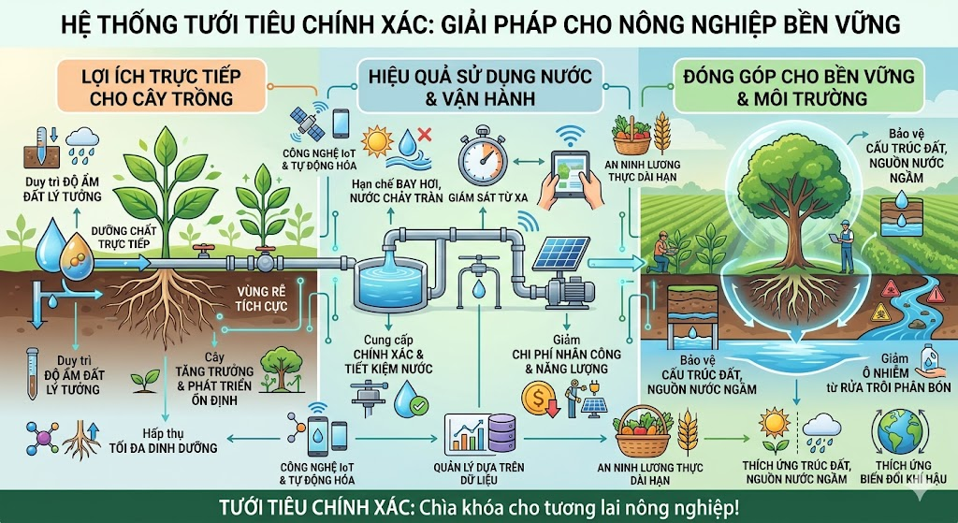
Hình 1. 1. Các lợi ích của việc tưới tiêu chính xác

1.2. Nghiên cứu nhu cầu nước và ngưỡng chịu hạn của một số giống cây trồng phổ biến
Trong bối cảnh biến đổi khí hậu, tình trạng hạn hán và xâm nhập mặn ngày càng diễn biến phức tạp, việc xác định nhu cầu nước và ngưỡng chịu hạn/mặn của cây trồng trở thành yêu cầu cấp thiết để xây dựng kế hoạch sản xuất nông nghiệp bền vững. Nhu cầu nước của cây trồng phụ thuộc vào đặc điểm sinh lý, giai đoạn sinh trưởng, loại đất và điều kiện khí hậu. Ngưỡng chịu hạn/mặn phản ánh khả năng thích nghi của từng giống, từ đó làm cơ sở để lựa chọn cây trồng phù hợp cho từng vùng sinh thái, đặc biệt là vùng ven biển, vùng khô hạn.
Bên cạnh đó, việc hiểu rõ các ngưỡng này còn góp phần tối ưu hóa việc sử dụng tài nguyên nước, giảm thiểu lãng phí và nâng cao hiệu quả tưới tiêu trong sản xuất. Ứng dụng các tiến bộ khoa học – công nghệ như mô hình dự báo nhu cầu nước, hệ thống tưới thông minh và công nghệ chọn giống chịu hạn, chịu mặn sẽ giúp nâng cao khả năng chống chịu của cây trồng trước các điều kiện bất lợi. Đồng thời, đây cũng là cơ sở quan trọng để xây dựng các chiến lược thích ứng dài hạn, góp phần đảm bảo an ninh lương thực, ổn định sinh kế cho người nông dân và phát triển nông nghiệp theo hướng bền vững, thích ứng với biến đổi khí hậu.
Về ngưỡng mặn cho nước tưới nói chung:
- Từ 0 đến 300 mg/lít (0 đến 300 ppm) tưới bình thường
- Từ 300 đến 500 mg/lít (300 đến 500 ppm) hạn chế tưới [17].
- Từ 500 mg/lít trở lên (500 ppm) ngưng tưới hoặc tìm nguồn nước ngọt khác thay thế [17].

1.2.1. Một số giống cây ăn trái
Trong mô hình vườn cây ăn trái, việc lựa chọn các giống cây phù hợp với điều kiện khí hậu và có khả năng chịu hạn tốt đóng vai trò quan trọng. Những loại cây này giúp giảm nhu cầu tưới nước, đặc biệt trong mùa khô, đồng thời vẫn đảm bảo năng suất và chất lượng trái. Đây là giải pháp thích hợp trong bối cảnh biến đổi khí hậu ngày càng ảnh hưởng đến nguồn nước.
Bên cạnh đó, vườn cây ăn trái mang lại giá trị kinh tế ổn định cho hộ gia đình hoặc quy mô sản xuất nhỏ. Các loại cây dễ trồng, ít sâu bệnh sẽ giúp giảm chi phí chăm sóc và công lao động. Ngoài việc phục vụ nhu cầu tiêu dùng, sản phẩm từ vườn còn có thể bán ra thị trường, góp phần tăng thu nhập và phát triển kinh tế nông hộ.
Về mặt sinh thái, vườn cây ăn trái góp phần tạo môi trường sống đa dạng cho nhiều loài sinh vật như chim, ong, bướm và các loài côn trùng có ích. Điều này giúp duy trì cân bằng sinh thái tự nhiên và hỗ trợ quá trình thụ phấn, từ đó nâng cao năng suất cây trồng. Đồng thời, lớp tán cây cũng giúp điều hòa nhiệt độ và giữ ẩm cho đất.
Trong thiết kế và bố trí, vườn cây ăn trái có thể được quy hoạch theo hướng xen canh hoặc đa dạng hóa giống cây để tận dụng tối đa diện tích và tài nguyên. Việc kết hợp nhiều loại cây khác nhau không chỉ giúp giảm rủi ro do sâu bệnh mà còn kéo dài thời gian thu hoạch trong năm, nâng cao hiệu quả sử dụng đất.
Tuy nhiên, để vườn cây phát triển bền vững, cần chú ý đến khâu chăm sóc ban đầu, đặc biệt là tưới nước, bón phân và tạo tán. Ngoài ra, việc lựa chọn giống cây phù hợp với thổ nhưỡng và có khả năng chống chịu tốt sẽ quyết định lớn đến hiệu quả lâu dài của mô hình vườn cây ăn trái.

Tên cây | Nhu cầu nước | Ngưỡng chịu hạn/mặn đặc trưng | Ghi chú
Xoài | ~4.730 m³/ha/năm[1] | Chịu hạn tốt, nhưng thiếu nước giai đoạn ra hoa gây rụng trái. | Rễ ăn sâu (tới 0,9m), cần tưới tiết kiệm bằng nhỏ giọt trong mùa khô[1].
Cây có múi | ~5.926 m³/ha/năm[1] | Ngưỡng mặn: 1.500 - 2.000 mg/lít[17] | Nhạy cảm với mặn. Cần thoát nước tốt, không để đất quá ẩm gây vàng lá.
Chuối | ~9.764 m³/ha/năm[1] | Rất cần nước, không chịu hạn tốt. | Nhu cầu cao nhất trong các loại cây ăn trái, cần cung cấp nước đều đặn
Sầu riêng | Cao, cần ẩm độ ổn định | Ngưỡng mặn: rất thấp (< 300 mg/lít) [1] | Rất nhạy cảm với hạn và mặn. Cần tạo lớp tủ gốc giữ ẩm mùa khô.
Mít | Trung bình | Ngưỡng mặn: 3.000 mg/lít | Có khả năng chịu hạn và mặn tốt hơn các cây ăn trái khác.
Chôm chôm | Cao | Ngưỡng mặn: 500 mg/lít[1] | Thích hợp vùng ẩm, không chịu được ngập úng và mặn.
Thanh long | Trung bình – Thấp | Chịu hạn cực tốt (có thể sống tốt nhiều ngày mà không cần tưới)[1] | Chống hạn tự nhiên hiệu quả. Ngưỡng mặn: 1.000 mg/lít[1].
Mãng cầu xiêm | Trung bình | Ngưỡng mặn: rất cao, có thể lên đến 8000mg/lít [17] | Rất thích hợp cho vùng ven biển có nguy cơ nhiễm mặn.
Hồng xiêm (sapoche) | Trung bình – Thấp | Ngưỡng chịu mặn có thể lên đến 10000 mg/lít [17] | Có khả năng chịu hạn và chịu mặn rất tốt, phù hợp cho vùng ven biển và đất cát khô hạn.
Dừa | Thấp (cây trưởng thành) | Ngưỡng mặn: rất cao (7.000 mg/lít) | Chịu hạn và mặn cực tốt, lá vẫn xanh tốt trong điều kiện khô hạn.
Bảng 1. 1. Nhu cầu nước và chịu hạn/mặn của một số giống cây ăn trái

1.2.2. Một số loại hoa màu, lương thực
Theo từ điển Wikipedia định nghĩa: “Hoa màu hay rau màu là một thuật ngữ tổng quát chỉ về một nhóm các sản phẩm nông nghiệp, hàng hoá nông sản được trồng trọt, canh tác, thu hoạch để sử dụng, mua bán, mà không phải là các loại cây lương thực, ngũ cốc như các loại trái cây và rau quả, hay các loại nấm như nấm rơm, nấm hương, mộc nhĩ….” [19].
Việc lựa chọn các giống hoa màu và lương thực có khả năng chịu hạn và thích nghi tốt với điều kiện khí hậu là yếu tố quan trọng. Những giống cây này giúp đảm bảo năng suất ổn định ngay cả trong điều kiện thời tiết bất lợi, đồng thời giảm phụ thuộc vào nguồn nước tưới. Đây là hướng đi cần thiết trong bối cảnh biến đổi khí hậu ngày càng ảnh hưởng đến sản xuất nông nghiệp.
Bên cạnh đó, rau màu và cây lương thực đóng vai trò thiết yếu trong việc bảo đảm an ninh lương thực và cung cấp nguồn dinh dưỡng hằng ngày. Việc phát triển các loại cây ngắn ngày, dễ trồng và nhanh thu hoạch giúp người dân chủ động nguồn thực phẩm, đặc biệt trong các mô hình sản xuất nhỏ lẻ hoặc nông nghiệp đô thị.
Về mặt kinh tế, sản xuất rau màu thường mang lại hiệu quả cao nhờ thời gian sinh trưởng ngắn và khả năng quay vòng vốn nhanh. Người sản xuất có thể linh hoạt thay đổi cơ cấu cây trồng theo mùa vụ và nhu cầu thị trường. Đồng thời, việc áp dụng các biện pháp canh tác tiết kiệm nước và phân bón cũng giúp giảm chi phí và nâng cao lợi nhuận.
Xét về khía cạnh sinh thái, việc trồng đa dạng các loại rau màu và cây lương thực góp phần cải thiện độ phì nhiêu của đất và hạn chế sâu bệnh. Mô hình luân canh, xen canh giúp cân bằng dinh dưỡng trong đất và giảm sự phát triển của dịch hại. Ngoài ra, lớp phủ từ cây trồng còn giúp giữ ẩm và hạn chế xói mòn đất
Tuy nhiên, để đạt hiệu quả bền vững, cần chú trọng đến kỹ thuật canh tác như lựa chọn giống phù hợp, quản lý nước tưới hợp lý và sử dụng phân bón cân đối. Việc kiểm soát sâu bệnh bằng các phương pháp sinh học cũng cần được ưu tiên nhằm đảm bảo an toàn thực phẩm và bảo vệ môi trường.
Tên cây | Nhu cầu nước (mm/năm hoặc đặc điểm) | Ngưỡng chịu hạn/mặn đặc trưng | Đặc điểm sinh thái & Giải pháp
Cà chua | Cần nước thường xuyên, độ ẩm ổn định | Ngưỡng mặn: 500 mg/lít[17] | Nhạy cảm với hạn vào giai đoạn đậu quả. Nên tưới nhỏ giọt.
Ớt | Cần ẩm vừa phải, tránh úng | Khả năng chịu hạn trung bình | Thiếu nước làm cho quả của cây nó cay hơn nhưng năng suất sẽ thấp hơn.
Rau cải, xà lách | Rất cao (cần ẩm độ thường xuyên) | Chịu hạn kém | Cần tưới phun sương 2 lần/ngày trong mùa nắng. Ứng dụng màng phủ nông nghiệp để giữ ẩm [13]
Lúa (vụ Đông Xuân) | 203,5 - 792,3 mm/năm tùy vùng [18] | Ngưỡng mặn: 3.000 - 4.000 mg/lít [1] | Giai đoạn làm đòng cần nước nhất; biến thiên nhu cầu mạnh theo vùng miền [18]
Ngô (bắp) | Trung bình, cao giai đoạn xoáy nõn | Ngưỡng mặn: 3.000 - 4.000 mg/lít [1] | Cây ngô khi trưởng thành có khả năng chịu hạn khá.
Khoai lang | Thấp | Chịu hạn rất tốt | Thích hợp trồng vùng đất cát khô hạn.
Bảng 1. 2. Nhu cầu nước và chịu hạn/mặn của một số giống hoa màu, lương thực

1.2.3. Các loại hoa cảnh, cây cảnh, cây xanh đô thị
Bối cảnh đô thị hóa và biến đổi khí hậu ngày càng rõ rệt, việc lựa chọn cây xanh chịu hạn mang lại nhiều lợi ích môi trường lâu dài. Những loài cây này thường có hệ rễ phát triển sâu, giúp giữ đất, hạn chế xói mòn và tăng khả năng thấm nước mưa. Đồng thời, chúng góp phần giảm hiệu ứng đảo nhiệt đô thị nhờ khả năng thích nghi với nhiệt độ cao và tạo bóng mát ổn định. Một số loài còn có khả năng hấp thụ bụi mịn và các khí ô nhiễm, từ đó cải thiện chất lượng không khí.
Bên cạnh lợi ích môi trường, cây chịu hạn còn mang lại hiệu quả kinh tế rõ rệt trong quản lý đô thị. Việc giảm nhu cầu tưới nước giúp tiết kiệm tài nguyên, đặc biệt trong điều kiện khan hiếm nước hoặc mùa khô kéo dài. Ngoài ra, những loài cây này thường ít cần cắt tỉa và chăm sóc, qua đó giảm chi phí nhân công và bảo trì. Tuổi thọ cây cao hơn cũng giúp hạn chế chi phí thay thế trong dài hạn.
Việc ưu tiên các loài cây chịu hạn, đặc biệt là cây bản địa, góp phần tăng tính thích nghi với điều kiện khí hậu và thổ nhưỡng địa phương. Những loài cây này tạo môi trường sống cho chim, côn trùng có lợi, từ đó duy trì và phát triển đa dạng sinh học trong đô thị. Đồng thời, việc sử dụng cây bản địa cũng giúp hạn chế nguy cơ xâm lấn sinh học từ các loài ngoại lai.
Trong quy hoạch cảnh quan, cây chịu hạn có thể được ứng dụng linh hoạt ở nhiều không gian như dải phân cách, vỉa hè, công viên hoặc khu dân cư ít được chăm sóc thường xuyên. Việc kết hợp với mô hình cảnh quan tiết kiệm nước (xeriscape) sẽ giúp tối ưu hóa hiệu quả sử dụng tài nguyên và nâng cao tính bền vững. Đây cũng là giải pháp phù hợp với định hướng phát triển đô thị xanh và đô thị thông minh hiện nay.
Tuy nhiên, việc lựa chọn và sử dụng cây chịu hạn cũng cần được cân nhắc kỹ lưỡng. Không phải tất cả các loài đều phù hợp với mọi không gian, do đó cần xem xét các yếu tố như kích thước tán, hệ rễ và mức độ an toàn. Ngoài ra, cây vẫn cần được chăm sóc trong giai đoạn đầu để phát triển ổn định. Bên cạnh yếu tố kỹ thuật, cũng cần chú ý đến giá trị thẩm mỹ và sự phù hợp với văn hóa, cảnh quan địa phương.
Tên cây | Loại hình | Nhu cầu nước | Ngưỡng chịu hạn | Đặc điểm & Ứng dụng
Hoa giấy | Cây bụi leo, trồng chậu, hàng rào | Trung bình | Rất tốt | Ra hoa rực rỡ khi bị ép khô nước; thích hợp trồng ở ban công, sân vườn, đường phố nắng nóng.
Cúc vạn thọ | Cây thảo, trồng chậu, thảm hoa | Trung bình | Tốt | Có khả năng chịu hạn vượt trội so với các loài Tagetes khác; tích lũy proline cao khi bị hạn [20].
Lan Dendrobium Sonia | Phong lan, cắt cành, chậu | Trung bình – Thấp | Trung bình | Có thể kích thích ra hoa bằng cách ngưng tưới 2 tuần; thích hợp trồng trong nhà lưới có kiểm soát nước[2].
Lưỡi hổ | Cây nội thất, thảm nền | Rất thấp | Cực tốt | Lá mọng nước, có thể sống hàng tháng không tưới; trồng trong nhà, văn phòng, công viên.
Chuỗi ngọc | Cây mọng nước, treo giỏ | Rất thấp | Siêu chịu hạn | Thân lá tích trữ nước; phù hợp khu vực khô hạn, ít chăm sóc.
Thiên tuế | Cây thân gỗ nhỏ, dáng đẹp | Thấp | Rất tốt | Chịu được nắng gắt và khô hạn kéo dài; trồng làm điểm nhấn sân vườn, trước nhà.
Cau vàng | Cây bụi lớn, trồng bóng mát | Trung bình | Trung bình – khá | Ưa ẩm nhưng có thể chịu hạn ngắn; phổ biến trong công viên, khu đô thị.
Dừa cạn | Cây thảo, thảm hoa | Thấp | Rất tốt | Ra hoa quanh năm, phủ mặt đất tốt, thích hợp bồn hoa công cộng nơi nắng hạn.
Muồng hoa đào | Cây gỗ lớn, bóng mát | Trung bình – cao | Trung bình | Cần nước giai đoạn kiến thiết; trưởng thành chịu hạn khá; thường trồng ven đường.
Bàng Đài Loan | Cây gỗ trung bình, bóng mát | Trung bình | Tốt | Chịu hạn tốt sau khi trưởng thành; được ưa chuộng trồng vỉa hè, khu công nghiệp.
Bảng 1. 3. Nhu cầu nước và chịu hạn/mặn của một số loài cây cảnh

1.3. Các hệ thống tưới phổ biến hiện nay

1.3.1. Tưới thủ công
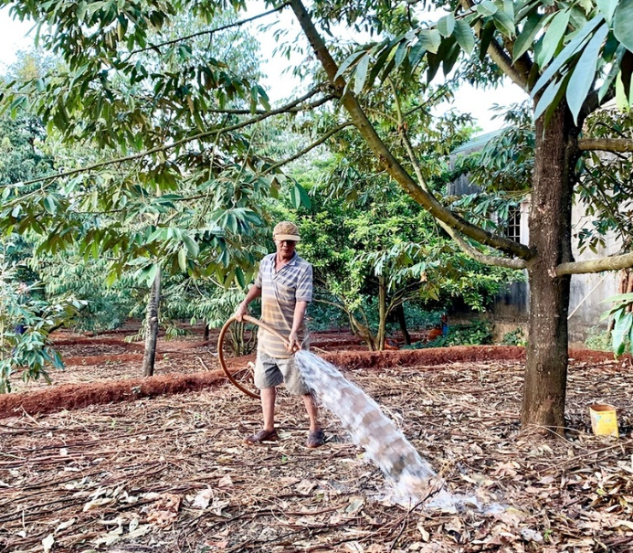
Hình 1. 2. Tưới thủ công
Tưới thủ công là hình thức lâu đời và phổ biến nhất hiện nay, đặc biệt ở các hộ nông dân nhỏ lẻ, vườn gia đình, hoặc vùng sâu vùng xa chưa có điều kiện đầu tư hạ tầng. Người dùng sử dụng các công cụ đơn giản như vòi phun, bình tưới, gáo múc, hoặc dẫn nước qua kênh mương nhỏ bằng sức người. Trong một số trường hợp, máy bơm mini được dùng kéo theo dây dài, nhưng thao tác đóng mở và điều khiển hướng tưới hoàn toàn bằng tay.
Ưu điểm lớn nhất của hệ thống này là chi phí đầu tư rất thấp, hầu như không phát sinh chi phí thiết bị điều khiển. Người dùng cũng rất linh hoạt: có thể tưới bổ sung cho những cây cần nhiều nước hơn, hoặc ngừng ngay khi thấy trời sắp mưa. Tuy nhiên, nhược điểm ngày càng bộc lộ rõ trong bối cảnh khan hiếm nước và thiếu lao động. Lượng nước bị lãng phí nghiêm trọng do tưới tràn lan, không kiểm soát được định lượng. Độ đồng đều kém: cây ở gần nguồn nước nhận nhiều hơn cây ở xa. Hơn nữa, hình thức này tốn rất nhiều nhân công và thời gian, trong khi chi phí thuê lao động nông thôn ngày càng cao, khiến hiệu quả kinh tế thấp dần.

1.3.2. Tưới hẹn giờ
Hệ thống tưới hẹn giờ là bước tiến hóa phổ biến trong khoảng 5–10 năm trở lại đây. Nó thường được lắp đặt tại các trang trại vừa và nhỏ, sân vườn biệt thự, hoặc các khu vườn ươm cây cảnh. Nguyên lý hoạt động khá đơn giản: một bộ điều khiển cơ hoặc điện tử được gắn trên đường ống dẫn nước đầu nguồn, cho phép người dùng cài đặt lịch tưới cố định – ví dụ 6 giờ sáng mỗi ngày, tưới trong 30 phút. Khi đến thời điểm cài đặt, van điện từ tự động mở và đóng, giúp giảm đáng kể công sức canh giờ.
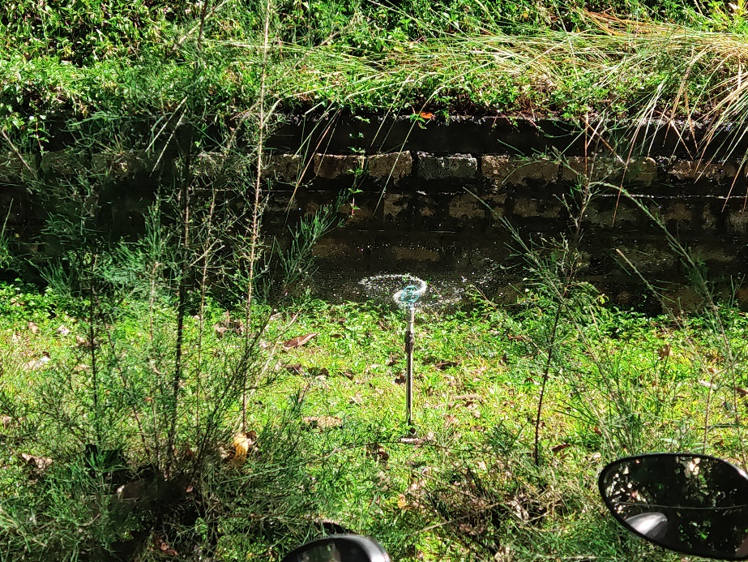
Hình 1. 3. Tưới hẹn giờ
Về ưu điểm, tưới hẹn giờ có chi phí ở mức trung bình (vài trăm nghìn đến vài triệu đồng), dễ lắp đặt và vận hành. Nó giải phóng người dùng khỏi việc phải có mặt đúng giờ để tưới, đồng thời đảm bảo độ ổn định về thời gian và lượng nước mỗi lần tưới. Tuy nhiên, hạn chế lớn nhất của loại hệ thống này là không có phản hồi ngược. Nó hoàn toàn không biết trời đang mưa hay đất đã quá ẩm, vì vậy vẫn chạy theo lịch trình cố định. Thực tế thường xảy ra tình trạng hệ thống vẫn tưới ào ạt trong khi trời vừa có một trận mưa lớn, gây úng cây hoặc lãng phí nước nghiêm trọng. Trước diễn biến thời tiết ngày càng thất thường do biến đổi khí hậu, hình thức hẹn giờ cứng nhắc đang dần bộc lộ sự kém thích ứng.

1.3.3. Tưới bán tự động
Tưới bán tự động thường xuất hiện trong các mô hình nông nghiệp quy mô lớn hơn một chút, điển hình là vườn cây ăn trái (sầu riêng, bưởi, cam) hoặc cà phê, hồ tiêu. Ở đây, người nông dân đã đầu tư hệ thống ống chính, ống nhánh và các đầu tưới nhỏ giọt hoặc tưới phun mưa được tính toán khá khoa học. Tuy nhiên, họ chưa có tủ điều khiển trung tâm hoặc chưa lắp van điện từ tự động.
Cách vận hành cụ thể như sau: người dùng tự mở van chính bằng tay hoặc khởi động máy bơm, sau đó nước được đưa vào hệ thống ống và phân phối qua các đầu tưới. Để tưới luân phiên các khu vực (ví dụ khu A trước, khu B sau), người dùng phải trực tiếp ra vườn để chuyển van nhánh. Điều này có nghĩa là hệ thống tự động hóa một phần khâu vận chuyển nước, nhưng khâu phân chia và giám sát vẫn cần sự có mặt của con người.
Hình thức bán tự động được coi là giải pháp trung gian hợp lý cho những hộ nông dân đã nhận thức được lợi ích của tưới tiết kiệm nhưng chưa đủ tài chính hoặc chưa sẵn sàng để chuyển sang tự động hóa hoàn toàn. So với tưới thủ công, nó giảm đáng kể cường độ lao động và tăng độ đồng đều. So với tưới hẹn giờ hay tự động thông minh, nó vẫn còn phụ thuộc nhiều vào nhân công, đặc biệt là vào những ngày cần tưới nhiều đợt hoặc khi diện tích lớn. Dù vậy, đây là bước đệm quan trọng trong lộ trình hiện đại hóa nông nghiệp ở nhiều vùng.

CHƯƠNG 2: CÔNG NGHỆ HỖ TRỢ TƯỚI NƯỚC THÔNG MINH

2.1. Kiến trúc IoT trong nông nghiệp: các loại cảm biến, thiết bị thu thập dữ liệu môi trường

2.1.1. Cảm biến độ ẩm đất
Nguyên lý hoạt động: Cảm biến độ ẩm đất đo hàm lượng nước trong đất thông qua sự thay đổi điện trở hoặc hằng số điện môi. Loại phổ biến nhất là cảm biến điện dung (capacitive) – sử dụng tần số để xác định độ ẩm mà không bị ăn mòn điện cực; loại điện trở (resistive) đo sự thay đổi điện trở giữa hai đầu dò khi độ ẩm thay đổi.
Đặc điểm:
- Đầu ra dạng tương tự (0–3.3V/5V) hoặc kỹ thuật số (ngưỡng cài đặt).
- Hoạt động ở điện áp 3.3–5V, tiêu thụ năng lượng thấp.
- Độ chính xác phụ thuộc vào loại cảm biến và môi trường đất.
Ứng dụng:
- Hệ thống tưới tiêu tự động, nông nghiệp chính xác.
- Giám sát độ ẩm trong vườn ươm, nhà kính, chậu cây thông minh.

2.1.2. Cảm biến ánh sáng
Nguyên lý hoạt động: Cảm biến ánh sáng (thường là quang trở LDR, photodiode, hoặc cảm biến cường độ sáng như BH1750) chuyển đổi cường độ ánh sáng thành tín hiệu điện. LDR thay đổi điện trở theo lượng ánh sáng chiếu vào; cảm biến kỹ thuật số cung cấp giá trị Lux chính xác.
Đặc điểm:
- LDR: đơn giản, giá rẻ, đáp ứng chậm, đo ánh sáng tương đối.
- Cảm biến kỹ thuật số (BH1750, TSL2561): độ chính xác cao, giao tiếp I²C, đo trực tiếp Lux.
Ứng dụng:
- Điều khiển chiếu sáng tự động (đèn đường, đèn nhà kính)
- Giám sát ánh sáng cho cây trồng, hệ thống năng lượng mặt trời.

2.1.3. Cảm biến mưa
Nguyên lý hoạt động: Cảm biến mưa thường bao gồm một tấm mạch in có các đường dẫn đồng chạy song song (pad cảm biến) và một module điều khiển. Khi có nước mưa rơi trên bề mặt, nó tạo ra sự ngắn mạch giữa các đường dẫn, làm thay đổi điện trở (giảm xuống). Module so sánh sẽ chuyển đổi sự thay đổi này thành tín hiệu điện.
Đặc điểm:
- Cung cấp cả đầu ra tương tự (AO) để đo lượng mưa tương đối và đầu ra kỹ thuật số (DO) để báo trạng thái có mưa/không mưa qua biến trở điều chỉnh độ nhạy.
- Bề mặt cảm biến thường được mạ niken để chống oxy hóa, tuy nhiên vẫn cần vệ sinh định kỳ.
- Hoạt động ở điện áp 3.3V - 5V.
Ứng dụng:
- Kích hoạt hệ thống mái che tự động cho vườn ươm hoặc nhà kính
- Tạm dừng hệ thống tưới tự động khi trời mưa để tiết kiệm nước và tránh ngập úng.

2.1.4. Cảm biến nhiệt độ
Nguyên lý hoạt động: Sử dụng cảm biến nhiệt điện trở (Thermistor) để đo nhiệt độ và một thành phần cảm biến điện dung để đo độ ẩm không khí. Các dữ liệu này được xử lý bởi một vi điều khiển tích hợp bên trong để xuất ra tín hiệu số (Digital).
Đặc điểm của một số loại cảm biến nhiệt độ:
- DHT11/DHT22: Phổ biến, giá rẻ, giao tiếp chuẩn Single-bus (1 dây dữ liệu).
- DHT22 có độ chính xác cao hơn và dải đo rộng hơn DHT11.
- Tiêu thụ điện năng cực thấp, phù hợp cho các thiết bị IoT dùng pin.
Ứng dụng:
- Giám sát điều kiện môi trường trong nhà kính, kho bảo quản nông sản.
- Điều khiển hệ thống quạt thông gió, phun sương làm mát tự động.

2.1.5. Cảm biến đo lưu lượng nước
Nguyên lý hoạt động: Hoạt động dựa trên hiệu ứng Hall. Bên trong cảm biến có một cánh quạt (rotor) gắn nam châm. Khi nước chảy qua làm cánh quạt quay, cảm biến Hall sẽ phát hiện sự thay đổi từ trường và xuất ra các xung điện ($Pulse$). Tần số xung tỉ lệ thuận với tốc độ dòng chảy.
Đặc điểm:
- Đầu ra dạng xung điện (Digital Pulse), cần vi điều khiển đếm xung để tính toán ra lưu lượng (lít/phút).
- Cấu tạo chắc chắn, chịu được áp lực nước tùy theo kích cỡ đường ống (phi 21, 27, 34...).
- Điện áp hoạt động thường từ 5V - 18V DC.
Ứng dụng:
- Đo lường chính xác lượng nước đã tưới cho cây trồng để tối ưu hóa tài nguyên.
- Phát hiện sự cố rò rỉ đường ống hoặc tắc nghẽn trong hệ thống tưới nhỏ giọt.
- Kết hợp với van điện từ để lập trình tưới theo định lượng (ví dụ: tưới đúng 5 lít cho mỗi gốc).

2.1.6. Thiết bị chấp hành (Actuators)
Van điện từ (Solenoid Valve)
Nguyên lý hoạt động: Sử dụng cuộn dây điện từ để điều khiển việc đóng/mở dòng chảy của chất lỏng. Khi có dòng điện chạy qua cuộn dây, lực từ trường sinh ra sẽ hút trục van lên (loại thường đóng), cho phép nước đi qua. Khi ngắt điện, lò xo sẽ đẩy trục van về vị trí cũ để chặn dòng nước.
Đặc điểm:
- Thời gian phản hồi cực nhanh (gần như tức thời).
- Phân loại theo điện áp: 12V DC (an toàn cho hệ thống IoT), 24V AC hoặc 220V AC.
- Cần lưu ý về áp suất làm việc của nguồn nước để van có thể mở hoàn toàn.
Ứng dụng: Chia tách các khu vực tưới khác nhau (tưới theo lô), điều khiển tưới nhỏ giọt hoặc phun sương chính xác theo thời gian thực.
Máy bơm nước (Water Pump)
Nguyên lý hoạt động: Thường là loại bơm ly tâm hoặc bơm màng. Động cơ điện làm quay cánh quạt tạo ra vùng áp suất thấp để hút nước và đẩy nước đi qua hệ thống ống dẫn với áp lực cao.
Đặc điểm:
- Công suất đa dạng (từ bơm chìm 5V mini đến các dòng 220V công suất lớn).
- Cần kết nối qua Relay hoặc Mạch cầu H để vi điều khiển (ESP32/ESP8266) có thể điều khiển tắt/mở an toàn.
Ứng dụng: Cung cấp nguồn nước chính cho toàn bộ hệ thống, đẩy nước từ bể chứa lên các đầu béc phun.
Module Relay (Rơ-le trung gian)
Nguyên lý hoạt động: Là một công tắc điện tử dùng để điều khiển các thiết bị điện công suất lớn bằng tín hiệu điện áp thấp từ vi điều khiển. Khi có tín hiệu kích, cuộn dây bên trong Relay sẽ hút tiếp điểm đóng lại, hoàn thiện mạch điện cho máy bơm hoặc van điện từ.
Đặc điểm:
- Cách ly hoàn toàn mạch điều khiển (ESP32/ESP8266) và mạch động lực (Bơm/Van), bảo vệ vi điều khiển khỏi sự cố chập cháy.
- Có các loại 1 kênh, 2 kênh, 4 kênh... tùy vào số lượng thiết bị cần điều khiển.
Ứng dụng: Là cầu nối bắt buộc giữa bộ não trung tâm (ESP32/ESP8266) và các thiết bị thực thi cơ lý.

2.2. Các chuẩn kết nối không dây trong vườn rộng
Trong bối cảnh nông nghiệp thông minh và xu hướng chuyển đổi số, việc lựa chọn giao thức kết nối không dây phù hợp đóng vai trò then chốt, ảnh hưởng trực tiếp đến hiệu quả vận hành, chi phí và khả năng mở rộng của hệ thống. Đối với một vườn cây rộng lớn, nơi các thiết bị cảm biến thường phân tán trên diện tích lớn và hoạt động trong thời gian dài nhờ nguồn pin, các yêu cầu về phạm vi phủ sóng xa, tiêu thụ điện năng cực thấp và khả năng xuyên qua các vật cản (như tán cây, đất) được đặt lên hàng đầu.

2.2.1. Wi-Fi
Wi-Fi là công nghệ kết nối không dây phổ biến nhất hiện nay, hoạt động chủ yếu ở các băng tần 2.4 GHz và 5 GHz. Trong nông nghiệp, Wi-Fi thường được sử dụng cho các hệ thống cần băng thông lớn như camera giám sát, hệ thống điều khiển trung tâm hoặc các thiết bị trong phạm vi gần với nguồn điện lưới.
Ưu điểm:
- Tốc độ truyền dữ liệu cao: Đáp ứng tốt cho các ứng dụng cần truyền tải hình ảnh, video, dữ liệu lớn từ các trạm quan trắc.
- Hạ tầng phổ biến: Chi phí thiết bị đầu cuối (module, router) tương đối rẻ và dễ dàng triển khai.
- Tích hợp dễ dàng: Hầu hết các vi điều khiển và thiết bị thông minh đều hỗ trợ Wi-Fi sẵn.
Nhược điểm:
- Tiêu thụ điện năng lớn: Đây là hạn chế lớn nhất khi triển khai trên các cảm biến dùng pin. Nếu sử dụng Wi-Fi truyền thống, các nút cảm biến khó có thể hoạt động liên tục quá vài ngày hoặc vài tuần mà không cần sạc lại.
- Phạm vi phủ sóng hạn chế: Trong môi trường vườn rộng, tín hiệu Wi-Fi suy hao nhanh khi gặp các vật cản như cây cối, tường rào, khó đảm bảo kết nối ổn định ở khoảng cách xa. Để phủ sóng toàn bộ vườn, cần rất nhiều điểm truy cập (Access Point).
Cải tiến mới - Wi-Fi HaLow (802.11ah): Để khắc phục các nhược điểm trên, chuẩn Wi-Fi HaLow (IEEE 802.11ah) đã ra đời, hoạt động ở băng tần dưới 1 GHz. Công nghệ này cung cấp phạm vi phủ sóng rộng hơn (lên đến hơn 1 km), tiêu thụ điện năng thấp hơn đáng kể so với Wi-Fi truyền thống, đồng thời vẫn duy trì tốc độ dữ liệu tốt. Đây được xem là một bước tiến lớn để đưa Wi-Fi vào các ứng dụng IoT trong nông nghiệp [5] . Tuy nhiên, Wi-Fi HaLow hiện vẫn chưa phổ biến rộng rãi và chi phí thiết bị còn cao.
Như vậy, trong vườn rộng, Wi-Fi truyền thống phù hợp với các khu vực có nguồn điện và cần băng thông lớn (như khu nhà điều hành, trạm quan trắc chính). Đối với các cảm biến phân tán, cần cân nhắc đến các công nghệ khác tối ưu hơn hoặc chờ đợi sự phổ biến của Wi-Fi HaLow.

2.2.2. ZigBee
ZigBee là một giao thức truyền thông không dây được thiết kế dành riêng cho các mạng cảm biến và điều khiển trong IoT. ZigBee hoạt động trên chuẩn IEEE 802.15.4, sử dụng băng tần 2.4 GHz (toàn cầu) và một số băng tần dưới 1 GHz.
Ưu điểm:
- Tiêu thụ điện năng thấp: Mức tiêu thụ năng lượng của ZigBee thấp hơn nhiều so với Wi-Fi, cho phép các nút cảm biến có thể hoạt động trong nhiều tháng hoặc vài năm chỉ với một vài viên pin AA [14]. Điều này đặc biệt quan trọng với các cảm biến đặt rải rác trong vườn.
- Hỗ trợ mạng lưới (Mesh Network): ZigBee hỗ trợ cấu trúc mạng dạng lưới, cho phép các thiết bị tự động kết nối và chuyển tiếp dữ liệu qua nhiều chặng. Nhờ đó, phạm vi phủ sóng của mạng có thể được mở rộng đáng kể mà không cần thêm điểm truy cập trung tâm, rất lý tưởng cho các vườn cây có diện tích lớn.
- Hỗ trợ số lượng lớn thiết bị: Một mạng ZigBee có thể kết nối lên đến hàng nghìn nút, đáp ứng nhu cầu giám sát với mật độ cảm biến cao.
Nhược điểm:
- Tốc độ dữ liệu thấp: Tốc độ tối đa chỉ khoảng 250 kbps, không phù hợp để truyền video hoặc hình ảnh. Dữ liệu chủ yếu là các thông số môi trường như nhiệt độ, độ ẩm, ánh sáng.
- Tầm hoạt động mỗi bước nhảy ngắn: Mỗi thiết bị chỉ có thể kết nối trực tiếp với thiết bị khác trong phạm vi khoảng 10-100m. Tuy nhiên, nhờ cấu trúc mạng lưới, phạm vi tổng thể có thể được mở rộng.
- Ảnh hưởng bởi nhiễu: Hoạt động ở băng tần 2.4 GHz khiến ZigBee dễ bị nhiễu bởi các thiết bị Wi-Fi, Bluetooth khác.
ZigBee là một giải pháp tối ưu cho các hệ thống giám sát và điều khiển tầm trung trong vườn rộng, đặc biệt là các mô hình vườn với mật độ thiết bị cao (hàng trăm cảm biến độ ẩm, nhiệt độ, công tắc tưới tự động...). Cấu trúc mạng lưới giúp khắc phục nhược điểm về tầm hoạt động ngắn, trong khi tiêu thụ điện năng thấp là một lợi thế lớn.

2.2.3. LoRa (Long Range)
LoRa (viết tắt của Long Range) là một công nghệ truyền thông không dây tầm xa, công suất thấp (LPWAN), hoạt động trong các băng tần không cần cấp phép (như 433 MHz, 868 MHz, 915 MHz). LoRa thường được triển khai cùng với giao thức LoRaWAN để tạo thành một mạng lưới hoàn chỉnh [12].
Ưu điểm:
- Phạm vi phủ sóng cực xa: LoRa có thể truyền dữ liệu đi xa từ 5 km đến hơn 15 km ở vùng nông thôn, trung du, và thậm chí lên đến hàng chục km trong điều kiện lý tưởng (tầm nhìn thẳng, ít vật cản) [12] [16]. Đây là lợi thế vượt trội so với các công nghệ khác.
- Siêu tiết kiệm năng lượng: Mức tiêu thụ điện năng của LoRa cực kỳ thấp. Một cảm biến LoRa có thể hoạt động liên tục trong nhiều năm (thường là 3-5 năm hoặc hơn) chỉ với một bộ pin nhỏ, lý tưởng cho các nút cảm biến đặt ở những vị trí xa, khó tiếp cận để thay pin.[3]
- Khả năng xuyên thấu tốt: Do hoạt động ở băng tần dưới 1 GHz, sóng LoRa ít bị suy hao hơn khi xuyên qua các vật cản như tán cây, đất, tường, đảm bảo kết nối ổn định trong môi trường vườn rộng.
- Chi phí vận hành thấp: Không cần thuê bao hằng tháng nếu tự xây dựng trạm gateway, chỉ tốn chi phí thiết bị.
Nhược điểm:
- Tốc độ dữ liệu rất thấp: Tốc độ chỉ từ vài trăm bps đến vài chục kbps, chỉ đủ để truyền các gói dữ liệu nhỏ (nhiệt độ, độ ẩm, vị trí GPS). Không thể truyền hình ảnh hay video.
- Không hỗ trợ truyền thông hai chiều liên tục: Bản chất của LoRa là hướng lên (uplink) nhiều hơn, không phù hợp cho các ứng dụng yêu cầu điều khiển tức thời với tần suất cao.
LoRa là lựa chọn hàng đầu cho các ứng dụng giám sát trong vườn rộng, vùng núi, vùng sâu vùng xa, nơi các yếu tố phạm vi phủ sóng và tuổi thọ pin là quan trọng nhất. Các ứng dụng điển hình bao gồm: giám sát độ ẩm đất, nhiệt độ, lượng mưa, cảnh báo cháy rừng, theo dõi vật nuôi....

2.2.4. NB-IoT (Narrowband IoT)
NB-IoT (Narrowband IoT) là công nghệ LPWAN khác, hoạt động trên băng tần được cấp phép của các nhà mạng viễn thông (2G/3G/4G/5G). Nó được chuẩn hóa bởi tổ chức 3GPP, tận dụng hạ tầng mạng di động hiện có [10].
Ưu điểm:
- Phạm vi phủ sóng rộng, xuyên thấu tốt: NB-IoT có vùng phủ sóng rộng, khả năng xuyên thấu qua tường và đất tốt hơn so với các công nghệ di động truyền thống, có thể phủ sóng sâu trong nhà, dưới hầm hoặc dưới tán rừng [10].
- Độ tin cậy và bảo mật cao: Do hoạt động trên mạng di động có cấp phép, NB-IoT được đảm bảo chất lượng dịch vụ, độ trễ thấp hơn LoRa và có cơ chế bảo mật tiên tiến.
- Không cần tự xây dựng hạ tầng: Chỉ cần đăng ký SIM và gói cước với nhà mạng, thiết bị có thể kết nối ngay lập tức, không cần lắp đặt gateway riêng.
- Hỗ trợ số lượng thiết bị kết nối cực lớn: Mỗi trạm BTS có thể hỗ trợ hàng chục nghìn đến hàng trăm nghìn thiết bị NB-IoT.
Nhược điểm:
- Chi phí vận hành (OPEX): Phải trả phí thuê bao hằng tháng cho nhà mạng, chi phí này sẽ tăng lên khi số lượng thiết bị lớn.
- Phụ thuộc vào nhà mạng: Vùng phủ sóng và chất lượng dịch vụ phụ thuộc hoàn toàn vào hạ tầng của nhà mạng. Ở các vùng núi, vùng sâu vùng xa, sóng di động có thể không ổn định.
- Tốc độ dữ liệu thấp (nhưng cao hơn LoRa): Tốc độ tối đa khoảng vài chục đến vài trăm kbps, vẫn không đủ cho video.
- Tiêu thụ điện năng cao hơn LoRa một chút: Tuy được tối ưu, nhưng do phải thực hiện các thủ tục kết nối với mạng di động, NB-IoT tiêu thụ nhiều năng lượng hơn LoRa.
NB-IoT phù hợp với các ứng dụng cần độ tin cậy cao, không muốn tự quản lý hạ tầng mạng và nằm trong vùng phủ sóng di động tốt. Ví dụ: giám sát chất lượng nước, môi trường tại các vùng đệm, khu bảo tồn, hoặc các trang trại lớn đã có sẵn sóng 4G/5G [11]. Tuy nhiên, chi phí vận hành là một rào cản khi triển khai với số lượng lớn cảm biến.

2.2.5. Bluetooth Low Energy (BLE).
BLE (Bluetooth Low Energy) là phiên bản tiết kiệm năng lượng của công nghệ Bluetooth, được giới thiệu lần đầu trong chuẩn Bluetooth 4.0. BLE hoạt động trên băng tần 2.4 GHz và được tối ưu hóa cho các ứng dụng cần truyền dữ liệu nhỏ với tần suất thấp.
Ưu điểm:
- Siêu tiết kiệm năng lượng: Đây là điểm mạnh lớn nhất của BLE. Thiết bị có thể hoạt động trong nhiều tháng hoặc thậm chí nhiều năm chỉ với một viên pin nhỏ (pin đồng xu) [4]. Một số cảm biến đất sử dụng BLE có thể hoạt động 6-12 tháng với pin AAA.
- Tích hợp phổ biến: Hầu hết điện thoại thông minh, máy tính bảng đều hỗ trợ BLE. Việc thu thập dữ liệu trực tiếp từ cảm biến bằng điện thoại trở nên vô cùng dễ dàng.
- Chi phí thấp: Module BLE có giá thành rất rẻ, dễ dàng tích hợp vào các thiết bị cảm biến.
Nhược điểm:
- Phạm vi hoạt động rất ngắn: Tầm hoạt động của BLE thường chỉ trong khoảng 10-50m, tùy thuộc vào công suất phát và môi trường [4]. Rất khó để phủ sóng một vườn rộng lớn chỉ với BLE.
- Tốc độ dữ liệu thấp: Phù hợp để truyền các gói dữ liệu nhỏ như giá trị cảm biến, không phù hợp cho các ứng dụng băng thông rộng.
- Cấu trúc mạng đơn giản: BLE truyền thống chỉ hỗ trợ kết nối điểm-điểm (point-to-point) hoặc điểm-đa điểm với số lượng hạn chế. Dù đã có BLE Mesh (mạng lưới) để mở rộng phạm vi, nhưng vẫn còn nhiều thách thức về độ ổn định.
Trong vườn rộng, BLE không phải là công nghệ chính để xây dựng mạng lưới giám sát diện rộng do tầm hoạt động quá ngắn. Tuy nhiên, nó rất hữu ích cho các ứng dụng cục bộ, cầm tay, chẳng hạn như: thu thập dữ liệu từ cảm biến cầm tay, cập nhật cấu hình thiết bị qua điện thoại, hoặc kết nối với các thiết bị đeo (đồng hồ thông minh) của công nhân để giám sát sức khỏe, vị trí trong phạm vi nhỏ

2.3. Vai trò của điện toán đám mây trong quản lý dữ liệu nông nghiệp
Trong bối cảnh nông nghiệp thông minh, điện toán đám mây (cloud computing) đóng vai trò là nền tảng xương sống cho việc quản lý, xử lý và khai thác dữ liệu. Với sự phát triển mạnh mẽ của các công nghệ như Internet vạn vật (IoT), Trí tuệ nhân tạo (AI) và Dữ liệu lớn (Big Data), các trang trại và vườn rộng ngày càng tạo ra một lượng dữ liệu khổng lồ và đa dạng từ vô số cảm biến, thiết bị bay không người lái (drone), ảnh vệ tinh và các nguồn khác [21]. Nếu không có một hệ thống hạ tầng đủ mạnh và linh hoạt, việc lưu trữ, xử lý và biến những dữ liệu thô này thành các quyết định canh tác hữu ích sẽ là một thách thức vô cùng lớn.
Điện toán đám mây, với khả năng cung cấp tài nguyên theo yêu cầu qua mạng, đã nổi lên như một giải pháp then chốt để giải quyết bài toán này [9]. Nó không chỉ đơn thuần là nơi lưu trữ dữ liệu mà còn là một hệ sinh thái toàn diện, cung cấp sức mạnh tính toán cho phân tích nâng cao, hỗ trợ ra quyết định thông minh và cho phép giám sát, quản lý từ xa, từ đó thúc đẩy quá trình chuyển đổi số trong nông nghiệp [15]. Dưới đây là phân tích chi tiết về các vai trò cốt lõi của điện toán đám mây trong quản lý dữ liệu nông nghiệp.

2.3.1. Lưu trữ dữ liệu
Vai trò đầu tiên và cơ bản nhất của điện toán đám mây là cung cấp một giải pháp lưu trữ dữ liệu tập trung, an toàn và có khả năng mở rộng vượt trội so với các hệ thống lưu trữ cục bộ truyền thống. Trong một trang trại thông minh, dữ liệu được sinh ra một cách liên tục từ nhiều nguồn khác nhau với tốc độ và khối lượng rất lớn: từ các cảm biến độ ẩm đất, nhiệt độ, chỉ số pH, từ các trạm thời tiết mini, từ hình ảnh drone và ảnh vệ tinh, cho đến dữ liệu vận hành của máy móc nông nghiệp [21] [28].
Hạ tầng đám mây cho phép tập hợp tất cả các luồng dữ liệu đa dạng này vào một “kho lưu trữ” chung duy nhất, được gọi là Data Hub [29]. Các nền tảng như Cropin Data Hub có thể kết nối và hợp nhất dữ liệu từ các ứng dụng quản lý trang trại, thiết bị IoT, máy móc, drone, thông tin viễn thám vệ tinh và dữ liệu thời tiết, tạo ra một nguồn dữ liệu thống nhất [29]. Điều này giúp loại bỏ tình trạng dữ liệu bị phân mảnh, “rời rạc, thiếu kết nối” như thực trạng phổ biến trong chuyển đổi số nông nghiệp hiện nay [15].
Ngoài khả năng tập trung hóa, lưu trữ đám mây còn mang lại những lợi ích thiết thực khác. Thứ nhất, khả năng mở rộng linh hoạt: khi quy mô trang trại mở rộng hoặc lắp đặt thêm nhiều cảm biến, nhu cầu lưu trữ tăng lên, người dùng có thể dễ dàng mở rộng dung lượng mà không cần đầu tư vào phần cứng vật lý mới. Thứ hai, độ bền bỉ và an toàn dữ liệu: các nhà cung cấp dịch vụ đám mây lớn thường có cơ chế sao lưu và khôi phục dữ liệu tự động, giúp bảo vệ thông tin nông nghiệp khỏi các rủi ro như hư hỏng thiết bị, thiên tai hoặc mất cắp. Các giải pháp như FarmVault còn cung cấp khả năng kiểm soát quyền truy cập, đảm bảo chủ trang trại có toàn quyền kiểm soát dữ liệu của mình. Cuối cùng là truy cập mọi lúc, mọi nơi: dữ liệu được lưu trữ trên “đám mây” có thể được truy cập từ bất kỳ thiết bị nào có kết nối Internet, tạo điều kiện thuận lợi cho việc chia sẻ và cộng tác giữa các bên liên quan (chủ trang trại, chuyên gia nông học, nhà nghiên cứu).

2.3.2. Phân tích dữ liệu
Lưu trữ dữ liệu chỉ là bước khởi đầu. Giá trị thực sự của dữ liệu nông nghiệp chỉ được khai phá khi chúng được xử lý và phân tích để rút ra những hiểu biết có ý nghĩa. Điện toán đám mây cung cấp một nền tảng tính toán hầu như không giới hạn để thực hiện các tác vụ phân tích phức tạp mà một máy tính cá nhân hoặc máy chủ cục bộ khó có thể đáp ứng được. Nghiên cứu đã chỉ ra rằng việc xử lý dữ liệu viễn thám độ phân giải cao để lập bản đồ các đặc tính đất nông nghiệp trên máy trạm để bàn có thể mất hàng ngày hoặc hàng tuần [24].
Với sức mạnh của điện toán đám mây, việc phân tích dữ liệu trong nông nghiệp đã đạt được những bước tiến vượt bậc:
- Phân tích dữ liệu lớn (Big Data Analytics): Các nền tảng đám mây có thể xử lý đồng thời khối lượng dữ liệu lịch sử và dữ liệu dòng (data stream) khổng lồ. Kiến trúc phân tán, như Lambda architecture được sử dụng trong nền tảng WALLeSmart, cho phép xử lý dữ liệu theo thời gian thực và theo lô (batch processing), đảm bảo các thông tin về thời tiết, độ ẩm... được cập nhật và phân tích với độ trễ rất thấp (có thể chỉ 80 giây đối với dữ liệu thời tiết) [27]. Một nền tảng đám mây điển hình có thể xử lý hàng triệu bản ghi thời tiết và hàng chục nghìn phép đo từ trang trại chăn nuôi [27].
- Ứng dụng Trí tuệ nhân tạo (AI) và Học máy (Machine Learning): Đây chính là “trái tim” của quá trình phân tích dữ liệu nông nghiệp hiện đại. Các mô hình học máy được huấn luyện và triển khai trên nền tảng đám mây có thể phát hiện các xu hướng và mối tương quan tinh vi trong dữ liệu. Các thuật toán học máy có thể thiết lập các xu hướng qua nhiều mùa vụ, làm cho việc dự đoán năng suất cây trồng trở nên chính xác hơn bao giờ hết [23]. Ví dụ, trong hệ thống canh tác chính xác dựa trên IoT, dữ liệu từ các cảm biến thông minh được gửi lên AWS Cloud, nơi mô hình XGBoost được áp dụng để dự đoán sản lượng nông nghiệp với độ chính xác lên đến 98.5% [25]. Tương tự, nền tảng Cropin Intelligence cung cấp quyền truy cập vào hơn 22 mô hình học sâu (deep-learning) theo ngữ cảnh, tạo ra các dự báo chính xác về năng suất, giai đoạn cây trồng, sức khỏe thực vật, áp lực nước, sâu bệnh và dịch hại [29].

2.3.3. Hỗ trợ ra quyết định tưới
Một trong những ứng dụng thực tiễn và có giá trị nhất của điện toán đám mây trong quản lý nông nghiệp là xây dựng các Hệ thống Hỗ trợ Ra quyết định (Decision Support System - DSS) cho tưới tiêu thông minh. Các hệ thống này tích hợp dữ liệu thời gian thực từ nhiều nguồn khác nhau, xử lý chúng bằng các mô hình chuyên biệt, và cuối cùng đưa ra các khuyến nghị tưới chính xác, kịp thời, giúp tối ưu hóa việc sử dụng nước - một nguồn tài nguyên ngày càng khan hiếm.
Nền tảng Crop2Cloud (C2C) là một ví dụ điển hình cho mô hình này. Hệ thống tích hợp dữ liệu từ cảm biến độ ẩm đất, nhiệt độ tán cây, thông tin thời tiết và lượng bốc thoát hơi nước của cây trồng (ETc) [22]. Dữ liệu này được truyền lên nền tảng đám mây, nơi các chỉ số căng thẳng nước (Water Stress Indices) như CWSI (chỉ số căng thẳng nước của cây trồng) và SWSI (chỉ số căng thẳng nước của đất) được tính toán [22]. Sau đó, một hệ thống logic mờ (fuzzy logic) sử dụng các chỉ số này để đưa ra lịch trình tưới tối ưu [22]. Kết quả là người nông dân có thể nhận được các khuyến nghị tưới tiêu mang tính hành động, dựa trên dữ liệu thực tế từ đồng ruộng, thay vì dựa vào kinh nghiệm hoặc lịch tưới cố định [22].
Một ví dụ khác là dự án AquaCrop-IoT, tích hợp mô hình cây trồng AquaCrop của FAO với hệ thống xử lý hình ảnh thời gian thực. Nền tảng này sử dụng camera RGB giá rẻ để ước tính độ che phủ của tán cây, từ đó điều chỉnh các tham số đầu vào cho mô hình AquaCrop [26]. Khi được thử nghiệm trên cây lúa mì ở Tây Ban Nha, hệ thống đã giảm nhu cầu nước tưới xuống khoảng 32% so với phương pháp truyền thống [26]. Điều này chứng minh rõ ràng tiềm năng to lớn của điện toán đám mây trong việc biến dữ liệu thành các quyết định tưới tiêu chính xác, tiết kiệm và bền vững.

2.3.4. Giám sát và quản lý từ xa
Vai trò cuối cùng nhưng không kém phần quan trọng của điện toán đám mây là cung cấp một giao diện thống nhất, trực quan và dễ tiếp cận để người dùng có thể giám sát và quản lý toàn bộ hoạt động của trang trại từ bất kỳ đâu. Điều này đặc biệt có giá trị đối với các mô hình vườn rộng, nơi việc kiểm tra thực địa thường xuyên gây tốn kém thời gian và công sức.
Các nền tảng đám mây hiện đại thường đi kèm với các bảng điều khiển (dashboard) dạng web và ứng dụng di động (mobile app) thân thiện với người dùng. Những giao diện này tổng hợp và trực quan hóa dữ liệu từ tất cả các cảm biến và thiết bị trong trang trại, cho phép người quản lý dễ dàng nắm bắt tình hình sức khỏe cây trồng, độ ẩm đất, dự báo thời tiết, tình trạng hoạt động của máy bơm và van tưới, v.v. Chỉ với vài thao tác trên điện thoại thông minh, người dùng có thể điều khiển hệ thống tưới, bật/tắt máy bơm hoặc nhận cảnh báo khi các thông số vượt ngưỡng cho phép [32].
Hệ thống SynField là một minh chứng rõ nét cho mô hình này. Nó kết hợp các thiết bị giám sát thực địa mạnh mẽ với phân tích dựa trên đám mây, các công nghệ truyền thông an toàn và giao diện thân thiện cho cả web và thiết bị di động. Người dùng có thể giám sát các cảm biến, điều khiển thiết bị chấp hành (actuators), cấu hình thiết bị, quản lý các quy tắc tưới và thông báo, cũng như theo dõi và xuất dữ liệu lịch sử và báo cáo [32]. Khả năng “giám sát và quản lý từ xa” này không chỉ mang lại sự tiện lợi mà còn cho phép người quản lý phản ứng nhanh chóng với các sự kiện bất thường (như hạn hán, sâu bệnh, hỏng thiết bị), giảm thiểu tổn thất và tối ưu hóa hiệu quả vận hành tổng thể của trang trại.

2.4. Các giải pháp tưới tiêu thông minh của một số doanh nghiệp/công ty trên thế giới
Thị trường hệ thống tưới tiêu thông minh được định giá 2.173,9 triệu đô la Mỹ vào năm 2025 và dự kiến ​​sẽ đạt 6.642,5 triệu đô la Mỹ vào năm 2032, tăng trưởng với tốc độ CAGR đáng kể là 17,3% từ năm 2026 đến năm 2032. Thị phần toàn cầu bao gồm nhiều công ty sản xuất thiết bị tưới tiêu thông minh như Netafim, Rain Bird Corporation, Rain Machine, Hydro Point, Banyan Water, Rachio, Scotts Micracle-Gro, Galcon, Jain Irrigation Systems Ltd, The Toro Company và nhiều công ty khác [34].

2.4.1. Netafim (Israel) – Drip Irrigation & Digital Farming Platform
Netafim là công ty hàng đầu thế giới về tưới nhỏ giọt chính xác, thành lập năm 1965 tại Israel [36].
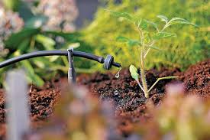
Hình 2. 1. Hệ thống tưới nhỏ giọt Netafim
Công nghệ cốt lõi:
- GrowSphere™: hệ điều hành canh tác số hóa tích hợp IoT, cảm biến và phân tích dữ liệu.
- Hybrid dripper: công nghệ nhỏ giọt lai với đầu ra tích hợp, tăng hiệu quả tưới.
- SmartField Irrigation Platform: nền tảng AI ra mắt tại Ấn Độ (tháng 2/2025), cho phép giám sát độ ẩm, thời tiết và tự động hóa lịch tưới.
Kết quả đạt được:
- Giảm 35% lượng nước sử dụng.
- Hiện diện tại 110 quốc gia, hợp tác với hơn 8.5 triệu nông dân.
- Tưới tiêu cho hơn 10 triệu ha đất.

2.4.2. Lumo (Mỹ) – Smart Valve với "bộ não" tích hợp
Lumo được thành lập năm 2022, chiến thắng giải AgSharks® Audience Choice Award 2025 [33].
Điểm khác biệt công nghệ:
- Van thông minh thế hệ mới: bộ não của hệ thống được tích hợp trực tiếp vào mỗi van tưới.
- Đo lường thời gian thực: mỗi van đo lưu lượng, thể tích và hiệu suất.
- Phản ứng chủ động: bơm tự động tăng/giảm áp suất dựa trên điều kiện thực tế tại hiện trường.
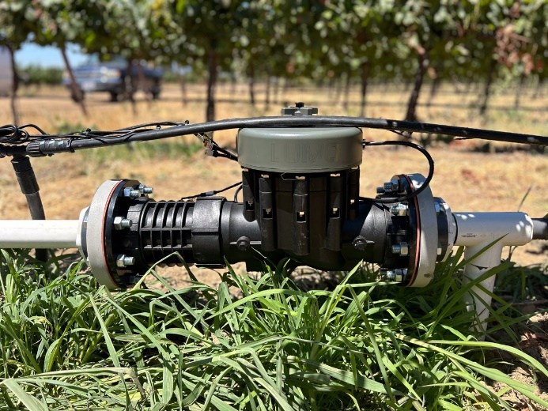
Hình 2. 2. Smart Valve - Van thông minh Lumo
Kết quả đạt được:
- Sau 3 năm, đã hợp tác với gần 200 trang trại.
- Loại bỏ nhu cầu "ATV chạy quanh tìm chỗ rò rỉ".
- Giải quyết vấn đề mất kiểm soát khi xảy ra sự cố.

2.4.3. xFarm Technologies (Ý) – Decision Support System & Predictive Models
xFarm tập trung vào các mô hình dự đoán và hệ thống hỗ trợ quyết định (DSS) [37].
Giải pháp:
- xIdro: giải pháp tự động hóa tưới kết hợp mô hình dự đoán.
- Hệ thống cảm biến IoT: thu thập dữ liệu về cây trồng và điều kiện môi trường.
- Phân tích RWUE (Relative Water Use Efficiency): chỉ số đo lường hiệu quả sử dụng nước tương đối.
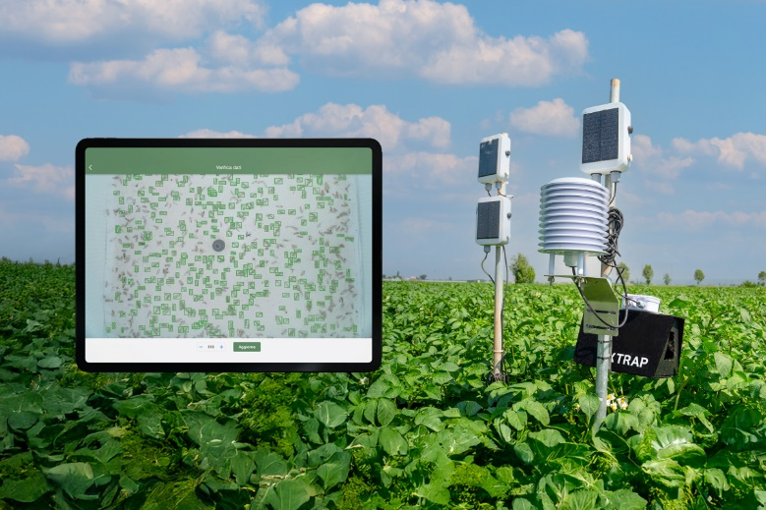
Hình 2. 3. Hệ thống hỗ trợ ra quyết định và mô hình dự đoán ở xFarm Technologies
Kết quả thực tế từ các thử nghiệm:
Loại cây trồng | Tiết kiệm nước | Thay đổi năng suất
Cà chua (TomatoFarm) | 59,76% | +18,46%
Cà chua (Tarazona) | 22,58% | +22,98%
Khoai tây (Agriveneto) | 4,48-5,06% | +11,26% đến +15,88%
Atisô (Madrigal) | 14,74% | +16,30%
Hạt phỉ (Italia Ortofrutta) | 23,50% | +7,37%
Chanh Bergamot (Capua1880) | 68,27% | Không đổi
Bảng 2. 1. Kết quả từ các cuộc thử nghiệm của LUMO
RWUE trung bình đạt 1,55, nghĩa là sản lượng nông nghiệp trên mỗi đơn vị nước tăng 55% so với phương pháp truyền thống [37].

2.4.4. Gefion S.r.l. (Ý) – Hệ thống tưới & bón phân tự động
Gefion chuyên về thiết kế và xây dựng hệ thống tưới tiêu với tích hợp điều khiển từ xa [31].
Công nghệ:
- Hydro Evolution V3: phần mềm quản lý pha trộn phân bón, giám sát EC, pH, nhiệt độ.
- Hệ thống tích hợp Eaton: I/O modules XN300, biến tần DE1/DA1.
- Năng lượng mặt trời: trạm bơm 100% xanh, tạo "hòn đảo tự chủ".
Kết quả đạt được:
- Tiết kiệm năng lượng và nước 25-30%/năm
- Cải thiện năng suất vụ mùa 30-40% nhờ cảnh báo sớm sự cố
- Kiểm soát stress tầng ngậm nước qua thuật toán PLC
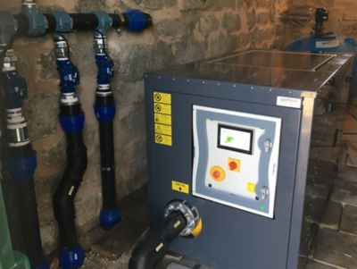
Hình 2. 4. Bộ điều khiển tưới và bón phân tự động

2.4.5. WEG & Ceolin Group (Brazil) – IoT và giám sát từ xa quy mô lớn
Ceolin Group quản lý 17.000 ha trồng lúa với 170 trạm bơm tại Brazil và Argentina [38].
Giải pháp:
- WEG Smart Machine (WSM): nền tảng giám sát từ xa với cập nhật dữ liệu thời gian thực
- Tích hợp camera: kiểm tra trực quan từ xa
- WEGscan100 và Motion Fleet Management: bảo trì dự đoán
- Ứng dụng WEG Digital Notify: cảnh báo tức thì
Kết quả đạt được:
- Giảm đáng kể chi phí di chuyển của đội kỹ thuật
- Đáp ứng yêu cầu giám sát lượng nước lấy từ sông Uruguay theo quy định mới của ANA (Cơ quan Nước và Vệ sinh Quốc gia Brazil)
- Kiểm soát tốt hơn các sự cố điện và cơ khí
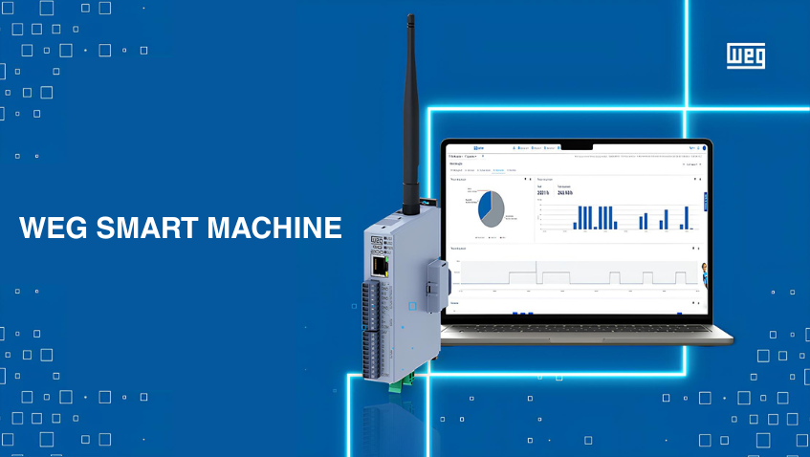
Hình 2. 5. WEG & Ceolin Group – IoT và giám sát từ xa quy mô lớn

2.4.6. DAYU Irrigation (Trung Quốc) – Giải pháp tích hợp nước và phân bón
Tập đoàn phát triển thiết bị DAYU là nhà cung cấp dịch vụ hàng đầu trong ngành nông nghiệp và thủy lợi, với mô hình phát triển tích hợp kết hợp “ Nghiên cứu, Sản xuất, Chuỗi cung ứng và Bán hàng ”. Tập đoàn cung cấp các sản phẩm và giải pháp bao phủ toàn bộ lĩnh vực nông nghiệp và thủy lợi cho khách hàng trong và ngoài nước cũng như các đối tác sinh thái. Sản phẩm và công nghệ của tập đoàn đã được ứng dụng rộng rãi trên hàng chục triệu mẫu đất nông nghiệp tại Trung Quốc, và có mặt tại hơn 60 quốc gia và vùng lãnh thổ. DAYU triển khai các dự án tưới thông minh tại nhiều quốc gia [35] .
Dự án tiêu biểu:
- South Africa: dự án tưới nhỏ giọt hồ đào (pecan) giai đoạn 2, diện tích tăng gấp đôi, tích hợp điều khiển từ xa và giám sát trực tuyến
- Ethiopia: tưới nhỏ giọt xoài
- Uganda: tưới nhỏ giọt bơ
- Slovakia: tưới phun mưa
Công nghệ áp dụng: van tích hợp thông minh, hệ thống tưới phân bón tích hợp, giám sát trực tuyến.
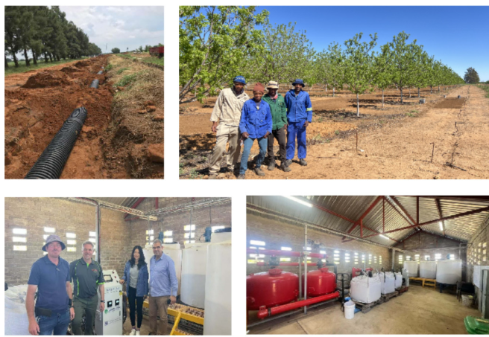
Hình 2. 6. Các dự án của DAYU
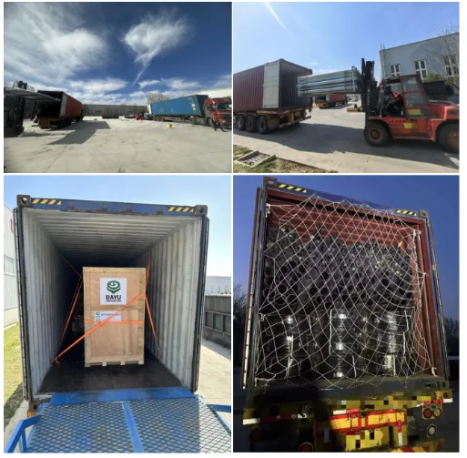
Hình 2. 7. Các dự án của DAYU
Dưới đây là bảng so sánh tổng hợp các tiêu chí của các công ty/doanh nghiệp trên thế giới:
Tiêu chí | Netafim | Lumo | xFarm | Gefion | WEG
Trọng tâm công nghệ | Nhỏ giọt + nền tảng số | Van thông minh | DSS + mô hình dự đoán | Tưới + bón phân tự động | IoT + giám sát từ xa
Cấp độ kiểm soát | Vùng tưới | Từng van riêng biệt | Toàn bộ trang trại | Khu vực canh tác | Trạm bơm
Tiết kiệm nước | 35% | Không có số liệu cụ thể | 4% - 68% tùy cây trồng | 25-30% (kèm tiết kiệm năng lượng) | Gián tiếp qua giảm sự cố
Năng lượng tái tạo | Không đề cập | Không đề cập | Không đề cập | Tích hợp solar | Không đề cập
Đối tượng chính | Nông dân quy mô lớn | Trang trại vừa và lớn | Chuỗi cung ứng thực phẩm | Nhà vườn trồng nho, cây ăn quả | Nông nghiệp quy mô công nghiệp
Bảng 2. 2. So sánh tổng hợp các tiêu chí của các công ty/doanh nghiệp thế giới

2.5. Nhận xét và đánh giá thực trạng

2.5.1. Về ưu điểm của các giải pháp hiện hữu:
Các hệ thống tưới thông minh hiện đại trên thế giới đã chứng minh được hiệu quả vượt trội trong việc tiết kiệm nguồn nước và giảm thiểu đáng kể chi phí nhân công. Việc ứng dụng công nghệ IoT (Internet of Things) và điện toán đám mây cho phép người nông dân có thể giám sát đồng ruộng từ xa thông qua các thiết bị di động. Các cảm biến đo độ ẩm đất, nhiệt độ và lượng mưa đã giúp việc tưới tiêu trở nên chính xác hơn so với việc dựa hoàn toàn vào kinh nghiệm cảm tính như trước đây.

2.5.2. Về hạn chế và những thách thức còn tồn tại:
Mặc dù công nghệ đã có những bước tiến dài, nhưng thực tế triển khai vẫn vấp phải một số rào cản lớn:
- Sự phức tạp trong cấu hình: Đa số các thiết bị hiện nay yêu cầu người dùng phải tự thiết lập các ngưỡng thông số (ví dụ: tưới khi độ ẩm dưới 40%, dừng khi đạt 80%). Điều này đòi hỏi người sử dụng phải có kiến thức chuyên sâu về từng loại cây trồng. Đối với những người mới bắt đầu hoặc các hộ gia đình trồng đa dạng chủng loại cây, việc ghi nhớ và thiết lập thủ công các ngưỡng này là một thách thức lớn.
- Giá thành và khả năng tiếp cận: Các hệ thống hoàn chỉnh từ các đơn vị nước ngoài thường có chi phí rất cao, quy trình lắp đặt phức tạp, chủ yếu hướng tới các trang trại quy mô công nghiệp, khó tiếp cận được với các mô hình nông nghiệp đô thị, vườn nhỏ hoặc hộ gia đình.
- Thiếu sự kết nối với tri thức thực vật học: Hiện nay, sự tách biệt giữa "dữ liệu cảm biến" và "đặc tính sinh học của cây trồng" vẫn còn phổ biến. Cảm biến chỉ đóng vai trò báo số liệu, còn việc quyết định con số đó có phù hợp với giai đoạn phát triển của cây hay không vẫn phụ thuộc vào con người.

2.5.3. Tính cấp thiết và điểm mới của đề tài:
Từ những đánh giá trên, đề tài “Xây dựng hệ thống tưới nước thông minh dựa trên IoT và điện toán đám mây tích hợp cơ sở dữ liệu đặc tính cây trồng” được thực hiện nhằm lấp đầy khoảng trống giữa công nghệ điều khiển và tri thức nông nghiệp.

Điểm khác biệt cốt lõi của đề tài so với các giải pháp hiện có chính là Hệ tri thức tích hợp (Plant Knowledge Integration). Thay vì bắt người dùng phải làm chuyên gia nông nghiệp, hệ thống sẽ đóng vai trò là một "trợ lý thông minh" sở hữu cơ sở dữ liệu về nhu cầu nước của nhiều loại cây khác nhau. Người dùng chỉ cần chọn loại cây đang trồng, hệ thống sẽ tự động truy vấn dữ liệu để đưa ra các kịch bản tưới tối ưu nhất.
Bên cạnh đó, việc sử dụng các nền tảng mã nguồn mở và điện toán đám mây linh hoạt giúp giảm giá thành sản phẩm, đảm bảo tính bền vững trong lưu trữ dữ liệu và dễ dàng triển khai ở nhiều quy mô khác nhau. Đây không chỉ là một hệ thống điều khiển tự động thông thường, mà là bước đi hướng tới việc cá nhân hóa quy trình chăm sóc cây trồng trong thời đại nông nghiệp số.

CHƯƠNG 3: GIỚI THIỆU CÁC LINH KIỆN, THIÊT BỊ ĐƯỢC SỬ DỤNG TRONG HỆ THỐNG

3.1. Kit Arduino WiFi ESP8266 WeMos D1 R3
Kit Arduino WiFi ESP8266 WeMos D1 R3 là một bo mạch phát triển mạnh mẽ, tích hợp khả năng kết nối WiFi, rất phù hợp cho các dự án IoT (Internet of Things).Đây là phiên bản được thiết kế tương thích với Arduino UNO R3 nhưng sử dụng chip ESP8266 – một trong những vi điều khiển có WiFi phổ biến nhất hiện nay.
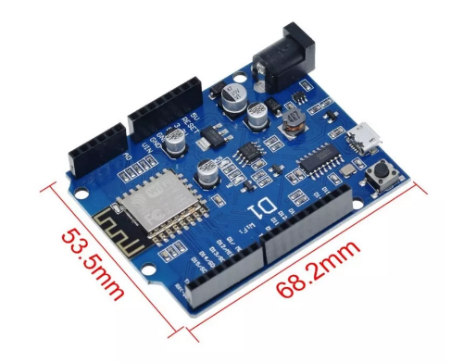
Hình 3. 1. Kit Arduino WiFi ESP8266 WeMos D1 R3
WeMos D1 R3 kết hợp giữa sự quen thuộc của nền tảng Arduino và sức mạnh kết nối mạng không dây của ESP8266. Nhờ đó, người dùng có thể dễ dàng lập trình và triển khai các ứng dụng điều khiển, giám sát từ xa qua Internet.
Ứng dụng:
- IoT – Internet of Things: kết nối WiFi, truyền dữ liệu cảm biến lên server/cloud.
- Smart Home: điều khiển thiết bị từ xa qua smartphone.
- Robot, xe IoT: điều khiển qua WiFi.
- Web server mini, MQTT client.
- Dự án học tập, nghiên cứu ESP8266.
Về cấu tạo, Kit Arduino WiFi ESP8266 WeMos D1 R3 bao gồm các thành phần chính như vi điều khiển ESP8266EX (thường ở dạng module ESP-12E/F), mạch chuyển đổi USB-UART CH340, bộ ổn áp điện áp, mạch dao động, cổng MicroUSB, jack nguồn DC, nút Reset (RST) và nút Flash (BOOT). Ngoài ra, board còn có hệ thống chân cắm được bố trí theo chuẩn Arduino UNO R3, giúp dễ dàng kết nối với các module và shield mở rộng.
ESP8266EX là vi điều khiển 32-bit, hoạt động với xung nhịp 80MHz (có thể lên đến 160MHz), tích hợp sẵn Wi-Fi chuẩn 802.11 b/g/n. Tuy không hỗ trợ Bluetooth như ESP32, nhưng ESP8266 vẫn đáp ứng tốt các ứng dụng IoT nhờ khả năng kết nối mạng ổn định và tiêu thụ điện năng thấp. Chip hỗ trợ các giao tiếp phổ biến như UART, SPI, I2C (giả lập), PWM và 1 kênh ADC, cho phép kết nối linh hoạt với nhiều loại cảm biến và thiết bị ngoại vi.
Nguyên lý hoạt động của kit trong hệ thống IoT dựa trên việc ESP8266 đóng vai trò là bộ xử lý trung tâm. Board thu thập dữ liệu từ các cảm biến như độ ẩm đất, nhiệt độ hoặc ánh sáng, sau đó xử lý theo chương trình đã nạp. Thông qua kết nối Wi-Fi, dữ liệu được gửi lên server hoặc nền tảng cloud để lưu trữ và giám sát. Đồng thời, thiết bị cũng có thể nhận lệnh điều khiển từ xa để điều khiển các thiết bị như relay, đèn hoặc máy bơm.
IC CH340 trên board đóng vai trò chuyển đổi USB sang UART, giúp máy tính giao tiếp với ESP8266 khi nạp chương trình và debug. Khi kết nối với máy tính, board sẽ tạo ra một cổng COM ảo để lập trình thông qua Arduino IDE.
Trong hệ thống tưới nước thông minh, WeMos D1 R3 đóng vai trò là bộ điều khiển trung tâm. Cụ thể, nó nhận dữ liệu từ cảm biến độ ẩm đất để xác định trạng thái khô/ẩm, từ đó quyết định bật hoặc tắt bơm nước thông qua relay. Hệ thống cũng có thể gửi dữ liệu lên cloud và nhận cấu hình tưới dựa trên đặc tính cây trồng như nhu cầu nước hoặc chu kỳ tưới. Ngoài ra, ESP8266 còn có thể hoạt động như một web server hoặc MQTT client để người dùng giám sát và điều khiển từ xa.
Về mặt kỹ thuật, board hoạt động ở mức điện áp logic 3.3V, nhưng có thể cấp nguồn qua cổng MicroUSB 5V hoặc jack DC nhờ bộ ổn áp tích hợp. Bộ nhớ flash thường là 4MB, đủ cho các ứng dụng IoT phổ biến. Kích thước board khoảng 68.2mm x 53.5mm, tương đương Arduino UNO, thuận tiện cho việc lắp đặt và sử dụng.
Khi sử dụng, cần lưu ý không cấp điện áp quá 3.3V vào các chân GPIO để tránh hư hỏng. Ngoài ra, cần đảm bảo nguồn cấp ổn định vì ESP8266 tiêu thụ dòng khá cao khi hoạt động Wi-Fi. Việc cài đặt driver CH340 cũng là cần thiết để máy tính nhận diện đúng cổng COM.
Tiêu chí | Thông số kỹ thuật
Chip chính | Module WiFi: ESP-12E hoặc ESP-12F (tích hợp anten PCB).
Bộ nhớ Flash | 4MB
Điện áp hoạt động | 3.3V (board tích hợp regulator từ 5V).
USB-UART | CH340/CP2102
Giao tiếp | UART, SPI, I2C, PWM, 1-Wire.
GPIO | 11 chân I/O khả dụng.
ADC | 1 kênh. 10-bit (0-1V)
Kích thước | ~68.6 x 53.4mm
Bảng 3. 1. Thông số kỹ thuật của Arduino WeMos D1 R3
Tiêu chí | Wemos D1 R3 | ESP32 DevKit
Vi điều khiển | ESP8266 | ESP32
Độ khó sử dụng | Dễ học, thân thiện với người mới | Phức tạp hơn
Tương thích Arduino | Rất tốt (giống Arduino UNO) | Tốt nhưng cấu hình nhiều hơn
Điện áp hoạt động | 3.3V | 3.3V
WiFi | Có sẵn | Có sẵn
Bluetooth | Không | Có
Số chân GPIO | Ít hơn nhưng đủ dùng | Nhiều hơn
Hiệu năng | Đủ cho project IoT cơ bản | Mạnh hơn
Tiêu thụ điện | Thấp | Cao hơn
Giá thành | Rẻ | Cao hơn
Lập trình | Đơn giản, ít lỗi | Nhiều thư viện/phức tạp hơn
Ứng dụng phù hợp | Học tập, Smart Home, IoT cơ bản | AIoT, xử lý đa nhiệm, dự án nâng cao
Bảng 3. 2. So sánh WeMos D1 R3 và ESP32 DevKit
Qua bảng so sánh trên chúng ta có thể thấy, Arduino WeMos D1 R3 là lựa chọn phù hợp cho các dự án IoT cơ bản, học tập và làm đồ án nhờ khả năng sử dụng đơn giản, ổn định và chi phí thấp. Board có thiết kế tương tự Arduino UNO nên dễ dàng kết nối với các module và cảm biến phổ biến. Ngoài ra, Wemos D1 R3 tương thích tốt với Arduino IDE, giúp việc lập trình và nạp code trở nên thuận tiện hơn đối với người mới bắt đầu. Mặc dù hiệu năng không mạnh bằng ESP32 DevKit, nhưng Wemos D1 R3 vẫn đáp ứng tốt các chức năng như đọc cảm biến nhiệt độ, điều khiển relay, gửi dữ liệu lên Firebase, MQTT hoặc Blynk. Bên cạnh đó, mức tiêu thụ điện năng thấp và cộng đồng hỗ trợ lớn cũng là những ưu điểm giúp quá trình học tập và phát triển dự án dễ dàng hơn.

3.2. Module Relay 1 Kênh
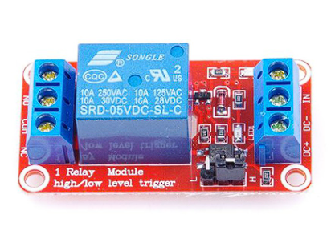
Hình 3. 2. Module Relay 1 Kênh
Module Relay 1 kênh 5V là một thiết bị điều khiển đóng/ngắt điện phổ biến, hoạt động với điện áp kích 5VDC và có khả năng điều khiển tải lên đến 250V 10A đối với nguồn xoay chiều (AC) và 30V 10A đối với nguồn một chiều (DC) [6]. Module được thiết kế nhỏ gọn, chắc chắn, có các lỗ bắt vít tiện lợi giúp dễ dàng lắp đặt vào hệ thống thực tế. Module Relay 5V 1 Kênh hoạt động như một công tắc điện tử, cho phép điều khiển các thiết bị công suất lớn như đèn, quạt, động cơ, máy bơm…[8] thông qua tín hiệu từ vi điều khiển. Module được tích hợp sẵn mạch kích relay sử dụng transistor và IC cách ly quang (opto), giúp cách ly hoàn toàn giữa mạch điều khiển và mạch công suất, từ đó tăng độ ổn định khi hoạt động, giảm nhiễu và bảo vệ an toàn cho vi điều khiển trước các mức điện áp cao.
Sản phẩm hỗ trợ điều khiển bằng mức thấp (0V), nghĩa là khi chân IN nhận tín hiệu 0V thì relay sẽ được kích hoạt và chuyển sang trạng thái thường mở (NO). Trên module còn được trang bị đèn LED hiển thị trạng thái giúp người dùng dễ dàng quan sát quá trình hoạt động. Ngoài ra, module còn có diode chống ngược giúp bảo vệ mạch khi relay đóng/ngắt, tăng độ bền và tuổi thọ thiết bị.
Module Relay 1 kênh 5V tương thích với nhiều nền tảng vi điều khiển như Arduino, ESP8266, ESP32, Raspberry Pi…, phù hợp cho nhiều ứng dụng như điều khiển thiết bị điện gia dụng, hệ thống nhà thông minh, tự động hóa, điều khiển động cơ, đèn, quạt hoặc các thiết bị công suất lớn khác. Với khả năng chống nhiễu tốt, cách điện an toàn và độ tin cậy cao, đây là một lựa chọn lý tưởng cho cả người học tập và các dự án chuyên nghiệp.

3.3. Cảm biến độ ẩm đất
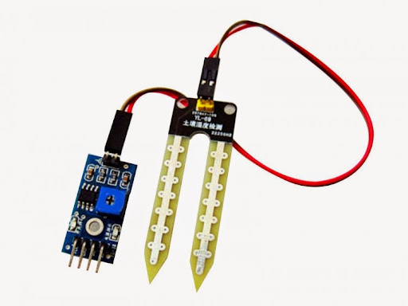
Hình 3. 3. Cảm biến độ ẩm đất
Cảm biến độ ẩm đất là thiết bị được sử dụng phổ biến trong các hệ thống tưới nước tự động nhằm đo mức độ ẩm của đất và cung cấp dữ liệu cho bộ điều khiển để quyết định thời điểm tưới nước phù hợp. Trong đề tài “Xây dựng hệ thống tưới nước thông minh dựa trên IoT và điện toán đám mây tích hợp cơ sở dữ liệu đặc tính cây trồng”, cảm biến này giúp hệ thống nhận biết tình trạng khô hay ẩm của đất để điều khiển bơm nước một cách tự động.
Cảm biến độ ẩm đất hoạt động theo nguyên lý điện trở. Thiết bị gồm hai thanh kim loại đóng vai trò điện cực được cắm trực tiếp vào đất. Khi đất có độ ẩm cao, khả năng dẫn điện giữa hai điện cực tăng lên nên điện trở giảm; ngược lại khi đất khô, khả năng dẫn điện giảm và điện trở tăng lên. Dựa vào sự thay đổi đó, cảm biến sẽ tạo ra tín hiệu điện áp analog hoặc tín hiệu số gửi về vi điều khiển như ESP32 hoặc ESP8266 để xử lý.
Cảm biến độ ẩm đất gồm hai phần chính là đầu dò cảm biến và mạch xử lý tín hiệu. Đầu dò là bộ phận tiếp xúc trực tiếp với đất, thường được thiết kế dưới dạng hai thanh kim loại hoặc hai dải đồng song song trên bản mạch. Hai điện cực này có nhiệm vụ đo sự thay đổi điện trở của đất xung quanh. Khi đất chứa nhiều nước, các ion khoáng trong nước giúp dòng điện dẫn tốt hơn giữa hai điện cực; khi đất khô, khả năng dẫn điện giảm xuống. Nhờ đó, cảm biến xác định được mức độ ẩm của đất. Phần mạch xử lý tín hiệu được gắn liền với đầu dò, có nhiệm vụ chuyển đổi tín hiệu điện trở thu được thành tín hiệu điện áp mà vi điều khiển có thể đọc được.
Ngoài ra, trên module cảm biến thường có một biến trở dạng núm xoay nhỏ. Biến trở này dùng để điều chỉnh ngưỡng độ ẩm mong muốn cho ngõ ra số (DO). Người dùng có thể xoay biến trở để thay đổi độ nhạy của cảm biến. Ví dụ, nếu chỉnh ngưỡng ở mức cao, khi đất chỉ mới hơi khô thì cảm biến đã xuất tín hiệu kích hoạt bơm nước. Ngược lại, nếu chỉnh ngưỡng thấp hơn, hệ thống sẽ chỉ tưới khi đất khô hơn nhiều. Nhờ đó, biến trở giúp người dùng linh hoạt cài đặt mức tưới phù hợp với từng loại cây trồng hoặc từng loại đất khác nhau.
Cảm biến thường có bốn chân kết nối gồm VCC, GND, AO và DO. Chân VCC dùng để cấp nguồn hoạt động với mức điện áp 3.3V hoặc 5V. Chân GND là chân nối đất. Chân AO (Analog Output) xuất tín hiệu analog liên tục, cho phép vi điều khiển đọc giá trị độ ẩm chi tiết. Chân DO (Digital Output) xuất tín hiệu số chỉ gồm hai trạng thái 0 hoặc 1 dựa trên ngưỡng đã được điều chỉnh bằng biến trở.
Một số cảm biến còn được tích hợp đèn LED báo nguồn và đèn trạng thái. Đèn nguồn sáng khi cảm biến được cấp điện, còn đèn trạng thái sẽ thay đổi theo mức độ ẩm đất hoặc trạng thái ngõ ra số. Điều này giúp người dùng dễ dàng quan sát quá trình hoạt động của cảm biến trong thực tế.
Trong hệ thống tưới nước thông minh, dữ liệu độ ẩm đất được vi điều khiển thu thập và gửi lên nền tảng đám mây để lưu trữ, theo dõi và phân tích. Khi kết hợp với cơ sở dữ liệu về nhu cầu nước của từng loại cây trồng, hệ thống có thể tự động bật máy bơm khi đất khô và tắt khi độ ẩm đạt mức yêu cầu. Điều này giúp tiết kiệm nước, giảm công lao động và nâng cao hiệu quả chăm sóc cây trồng.
Tuy nhiên, do hai điện cực tiếp xúc trực tiếp với đất và có dòng điện chạy qua nên cảm biến loại thường dễ bị oxy hóa và ăn mòn sau một thời gian sử dụng, đặc biệt trong môi trường đất ẩm liên tục hoặc có phân bón. Vì vậy, cần kiểm tra định kỳ và thay thế khi tín hiệu đo không còn chính xác.
Khi sử dụng, nên cắm cảm biến vào vùng đất gần rễ cây, tránh cắm quá sâu hoặc để phần mạch điện tiếp xúc với nước. Đồng thời cần hiệu chuẩn theo từng loại đất để tăng độ chính xác của kết quả đo.
Tóm lại, cảm biến độ ẩm đất thường là giải pháp đơn giản, giá thành thấp và dễ triển khai trong các mô hình tưới nước thông minh quy mô nhỏ. Dù tuổi thọ không cao bằng loại chống ăn mòn, thiết bị vẫn là lựa chọn phù hợp cho mục đích học tập, nghiên cứu và ứng dụng cơ bản.

3.4. Cảm biến đo nhiệt độ và độ ẩm không khí DHT11
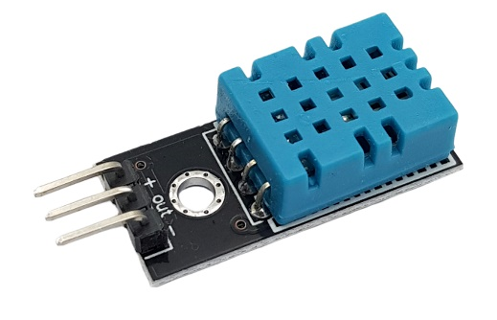
Hình 3. 4. Cảm biến đo nhiệt độ và độ ẩm không khí DHT11
Cảm biến nhiệt độ và độ ẩm không khí là thiết bị được sử dụng phổ biến trong các hệ thống giám sát môi trường và tự động hóa nhằm đo nhiệt độ, độ ẩm của không khí xung quanh và cung cấp dữ liệu cho bộ điều khiển. Trong đề tài “Xây dựng hệ thống tưới nước thông minh dựa trên IoT và điện toán đám mây tích hợp cơ sở dữ liệu đặc tính cây trồng”, cảm biến này giúp hệ thống theo dõi điều kiện thời tiết, từ đó hỗ trợ đưa ra quyết định tưới nước phù hợp với môi trường thực tế.
Cảm biến hoạt động dựa trên hai bộ phận đo riêng biệt gồm cảm biến nhiệt độ và cảm biến độ ẩm được tích hợp trong cùng một module. Bộ phận đo nhiệt độ thường sử dụng điện trở nhiệt hoặc cảm biến bán dẫn để xác định nhiệt độ môi trường. Bộ phận đo độ ẩm sử dụng phần tử cảm biến điện dung, khi độ ẩm không khí thay đổi thì điện dung của cảm biến cũng thay đổi. Các tín hiệu đo được sẽ được bộ xử lý bên trong chuyển đổi thành dữ liệu số và gửi về vi điều khiển như ESP32 hoặc ESP8266 để xử lý.
Cảm biến nhiệt độ và độ ẩm không khí thường có lớp vỏ nhựa bảo vệ bên ngoài với các khe thoáng để không khí dễ dàng lưu thông vào khu vực đo. Bên trong là phần tử cảm biến nhiệt độ, phần tử cảm biến độ ẩm và mạch xử lý tín hiệu tích hợp. Thiết bị có kích thước nhỏ gọn, dễ lắp đặt và được sử dụng phổ biến trong các mô hình IoT như DHT11 hoặc DHT22.
Cảm biến thường có 3 chân kết nối gồm VCC, DATA và GND. Chân VCC dùng để cấp nguồn hoạt động với điện áp 3.3V hoặc 5V. Chân GND là chân nối đất. Chân DATA dùng để truyền dữ liệu nhiệt độ và độ ẩm dưới dạng tín hiệu số về vi điều khiển. Nhờ sử dụng giao tiếp số, dữ liệu truyền ổn định, ít bị nhiễu và thuận tiện cho việc lập trình xử lý.
Trong hệ thống tưới nước thông minh, dữ liệu nhiệt độ và độ ẩm không khí được vi điều khiển thu thập và gửi lên nền tảng đám mây để lưu trữ, theo dõi và phân tích. Khi kết hợp với dữ liệu độ ẩm đất và cơ sở dữ liệu đặc tính cây trồng, hệ thống có thể điều chỉnh thời gian tưới hợp lý hơn. Ví dụ, khi nhiệt độ cao và không khí khô, cây có nhu cầu nước lớn hơn nên hệ thống có thể tăng tần suất tưới. Ngược lại, khi trời mát hoặc độ ẩm không khí cao, hệ thống có thể giảm lượng nước tưới để tiết kiệm tài nguyên.
Ưu điểm của cảm biến nhiệt độ và độ ẩm không khí là giá thành thấp, dễ sử dụng, kích thước nhỏ gọn và tương thích tốt với các vi điều khiển phổ biến. Thiết bị giúp hệ thống giám sát môi trường chính xác hơn, từ đó nâng cao hiệu quả chăm sóc cây trồng. Tuy nhiên, cảm biến cần được đặt ở vị trí thông thoáng, tránh ánh nắng trực tiếp hoặc mưa tạt để đảm bảo kết quả đo chính xác.
Khi sử dụng, nên lắp cảm biến ở độ cao phù hợp, tránh gần nguồn nhiệt như động cơ hoặc máy bơm vì có thể làm sai lệch nhiệt độ đo được. Đồng thời cần kiểm tra và vệ sinh định kỳ để tránh bụi bẩn bám vào khe thoáng của cảm biến.
Tóm lại, cảm biến nhiệt độ và độ ẩm không khí là thiết bị quan trọng trong các hệ thống tưới nước thông minh, giúp theo dõi điều kiện môi trường xung quanh và hỗ trợ điều khiển tưới tự động chính xác, tiết kiệm nước và nâng cao hiệu quả canh tác.

3.5. Cảm biến đo lưu lượng nước YF-S201
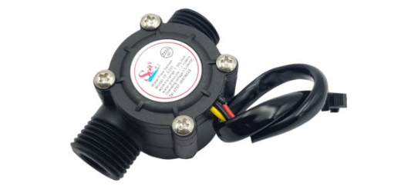
Hình 3. 5. Cảm biến đo lưu lượng nước YF-S201
Cảm biến đo lưu lượng nước YF-S201 là một thành phần quan trọng trong hệ thống tưới nước thông minh, đóng vai trò thu thập dữ liệu về lượng nước thực tế được cung cấp cho cây trồng. Trong đề tài “Xây dựng hệ thống tưới nước thông minh dựa trên IoT và điện toán đám mây tích hợp cơ sở dữ liệu đặc tính cây trồng”, cảm biến này được sử dụng để giám sát và định lượng chính xác lượng nước tưới, từ đó giúp hệ thống đưa ra quyết định điều khiển phù hợp nhằm tối ưu hóa tài nguyên nước.
Cảm biến YF-S201 sử dụng hiệu ứng Hall để phát hiện chuyển động của dòng nước. Bên trong cảm biến có một cánh quạt gắn nam châm, khi nước chảy qua sẽ làm quay cánh quạt này. Mỗi lần nam châm đi qua cảm biến Hall sẽ tạo ra một xung điện. Tần số xung thu được tỉ lệ thuận với lưu lượng nước chảy qua cảm biến, cho phép vi điều khiển như ESP32/ESP8266 tính toán lưu lượng (L/phút) và tổng thể tích nước (lít) bằng cách đếm số xung trong một khoảng thời gian nhất định.
Cảm biến có ba chân kết nối cơ bản gồm VCC, GND và chân tín hiệu (Signal), trong đó tín hiệu đầu ra là dạng xung số mức TTL. Thiết bị hoạt động trong dải điện áp từ khoảng 4.5V đến 18V, có khả năng đo lưu lượng từ 1 đến 30 lít/phút với sai số khoảng ±10%. Với các đặc tính này, YF-S201 phù hợp cho các ứng dụng giám sát nước trong quy mô nhỏ và trung bình, đặc biệt là trong nông nghiệp thông minh.
Trong kiến trúc hệ thống IoT, cảm biến YF-S201 thuộc lớp cảm biến (sensor layer), cung cấp dữ liệu đầu vào cho bộ điều khiển trung tâm. Dữ liệu lưu lượng nước sau khi được xử lý bởi ESP32/ESP8266 sẽ được gửi lên hệ thống điện toán đám mây để lưu trữ và phân tích. Kết hợp với cơ sở dữ liệu đặc tính cây trồng (ví dụ nhu cầu nước theo từng loại cây), hệ thống có thể xác định chính xác lượng nước cần thiết và tự động điều khiển bơm để đảm bảo tưới đủ nhưng không lãng phí.
Khi triển khai thực tế, cần lưu ý lắp đặt cảm biến đúng chiều dòng chảy, sử dụng nguồn điện ổn định và tránh để nước bẩn hoặc có cặn đi qua cảm biến nhằm đảm bảo độ bền và độ chính xác. Ngoài ra, nên thực hiện hiệu chuẩn để tăng độ tin cậy của dữ liệu đo.
Cảm biến YF-S201 là một giải pháp hiệu quả và kinh tế trong việc đo lưu lượng nước, góp phần quan trọng trong việc xây dựng hệ thống tưới nước thông minh, giúp kiểm soát chính xác lượng nước sử dụng và nâng cao hiệu quả canh tác.

3.6. Bơm nước
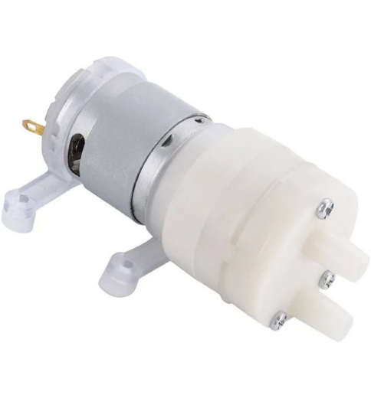
Hình 3. 6. Bơm nước Mini
Bơm nước mini là một thành phần quan trọng trong hệ thống tưới nước thông minh, đóng vai trò cơ cấu chấp hành để cung cấp và điều khiển dòng nước đến cây trồng theo yêu cầu của hệ thống. Trong đề tài “Xây dựng hệ thống tưới nước thông minh dựa trên IoT và điện toán đám mây tích hợp cơ sở dữ liệu đặc tính cây trồng”, bơm nước được điều khiển gián tiếp thông qua vi điều khiển như ESP32/ESP8266, kết hợp với relay để bật/tắt theo tín hiệu xử lý từ cảm biến và dữ liệu trên nền tảng đám mây.
Về nguyên lý hoạt động, bơm nước mini sử dụng động cơ điện một chiều để tạo chuyển động quay, từ đó làm quay cánh bơm hoặc màng bơm nhằm tạo áp suất hút và đẩy nước. Khi hệ thống IoT nhận được dữ liệu từ cảm biến (ví dụ độ ẩm đất thấp hơn ngưỡng cài đặt), vi điều khiển sẽ gửi tín hiệu kích relay, cấp nguồn cho bơm hoạt động. Ngược lại, khi độ ẩm đạt yêu cầu hoặc theo lịch tưới được xử lý từ hệ thống cloud, bơm sẽ được tắt để tiết kiệm nước và năng lượng.
Các thông số kỹ thuật cơ bản của bơm mini thường bao gồm điện áp hoạt động từ 5V đến 12V DC, công suất từ vài watt đến vài chục watt, lưu lượng từ khoảng 1 đến 5 lít/phút và chiều cao đẩy từ 2 đến 10 mét tùy loại. Việc lựa chọn bơm cần dựa trên quy mô hệ thống tưới, loại cây trồng và yêu cầu áp lực nước. Trong các hệ thống nhỏ hoặc mô hình nghiên cứu, các loại bơm mini công suất thấp là đủ để đảm bảo hiệu quả hoạt động.
Trong kiến trúc tổng thể của hệ thống IoT, bơm nước mini thuộc lớp thiết bị chấp hành (actuator), nhận lệnh từ lớp điều khiển và thực thi hành động vật lý là tưới nước. Hoạt động của bơm có thể được tối ưu hóa thông qua dữ liệu lưu trữ trên hệ thống điện toán đám mây, nơi chứa cơ sở dữ liệu về đặc tính cây trồng như nhu cầu nước, chu kỳ tưới và điều kiện môi trường phù hợp. Nhờ đó, hệ thống có thể đưa ra quyết định tưới chính xác hơn, tránh lãng phí tài nguyên và nâng cao hiệu quả canh tác.
Khi triển khai thực tế, cần lưu ý lựa chọn nguồn cấp đủ dòng cho bơm, tránh hiện tượng sụt áp khi hoạt động, đồng thời sử dụng thêm diode bảo vệ và relay phù hợp để đảm bảo an toàn cho mạch điều khiển. Ngoài ra, không nên để bơm hoạt động trong trạng thái không có nước (chạy khô) vì có thể gây hư hỏng thiết bị.

3.7. Khối nguồn
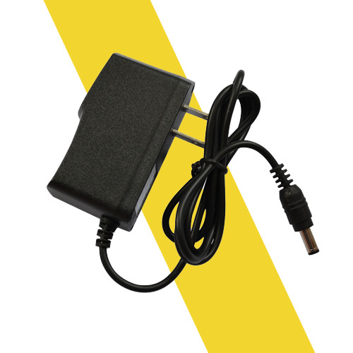
Hình 3. 7. Khối nguồn
Khối nguồn là một trong những thành phần quan trọng nhất trong hệ thống, có nhiệm vụ cung cấp điện áp ổn định cho toàn bộ mạch hoạt động. Đối với mạch Arduino Wemos D1 R3 – một board phát triển tích hợp vi điều khiển ESP8266 có khả năng kết nối WiFi – yêu cầu về nguồn cấp không chỉ đảm bảo đủ điện áp mà còn phải duy trì độ ổn định và hạn chế nhiễu, nhằm giúp hệ thống hoạt động chính xác và bền bỉ.
Thông thường, mạch Arduino Wemos D1 R3 có thể được cấp nguồn thông qua jack DC hoặc chân Vin với dải điện áp từ khoảng 7V đến 12V [30]. Trong đó, hai mức điện áp phổ biến được sử dụng là 9V và 12V. Tuy nhiên, xét trên nhiều khía cạnh kỹ thuật, nguồn 9V là lựa chọn tối ưu hơn cho hệ thống.
Trước hết, về mặt tương thích, mức điện áp 9V nằm gần trung tâm của dải điện áp khuyến nghị (7V–12V), giúp mạch hoạt động trong điều kiện lý tưởng. Khi sử dụng mức điện áp này, bộ ổn áp tuyến tính tích hợp trên board sẽ làm việc hiệu quả hơn, đảm bảo điện áp đầu ra 5V ổn định để nuôi vi điều khiển và các module ngoại vi.
Bên cạnh đó, một yếu tố rất quan trọng cần xem xét là nhiệt lượng sinh ra trong quá trình hoạt động. Khi cấp nguồn 12V, bộ ổn áp phải giảm áp từ 12V xuống 5V, phần điện áp chênh lệch (7V) sẽ bị tiêu tán dưới dạng nhiệt. Điều này dẫn đến hiện tượng nóng lên của mạch, đặc biệt khi hệ thống hoạt động liên tục hoặc có tải lớn (ví dụ: sử dụng WiFi, relay, cảm biến…). Nhiệt độ cao không chỉ làm giảm hiệu suất mà còn ảnh hưởng trực tiếp đến tuổi thọ linh kiện.
Ngược lại, khi sử dụng nguồn 9V, độ chênh lệch điện áp chỉ còn 4V (từ 9V xuống 5V), giúp giảm đáng kể công suất tiêu tán trên bộ ổn áp. Nhờ đó, mạch hoạt động mát hơn, ổn định hơn và hạn chế được các rủi ro như treo mạch, reset ngẫu nhiên hoặc hư hỏng linh kiện.
Ngoài ra, xét về hiệu suất năng lượng, nguồn 9V cũng giúp giảm hao phí điện năng so với 12V. Điều này đặc biệt có ý nghĩa trong các hệ thống sử dụng pin hoặc yêu cầu tiết kiệm năng lượng.
Về khả năng đáp ứng tải, trong hầu hết các ứng dụng thực tế như thu thập dữ liệu cảm biến, điều khiển thiết bị, truyền dữ liệu qua WiFi…, nguồn 9V hoàn toàn đủ để đảm bảo hệ thống hoạt động ổn định mà không cần đến mức điện áp cao hơn như 12V.
Bên cạnh đó, trong các ứng dụng phổ biến như đọc cảm biến, điều khiển relay hoặc truyền dữ liệu WiFi, mạch không yêu cầu điện áp cao như 12V. Do đó, việc sử dụng 12V là không cần thiết và gây lãng phí năng lượng.
Từ những phân tích trên, có thể thấy rằng mặc dù cả hai mức điện áp 9V và 12V đều có thể sử dụng, nhưng nguồn 9V là lựa chọn hợp lý và tối ưu hơn. Việc sử dụng nguồn 9V không chỉ giúp hệ thống hoạt động ổn định, giảm sinh nhiệt mà còn nâng cao độ bền và hiệu quả lâu dài của mạch Arduino Wemos D1 R3.

3.8. Ống dẫn nước Φ8, nối ren trong 21mm đuôi chuột 8mm
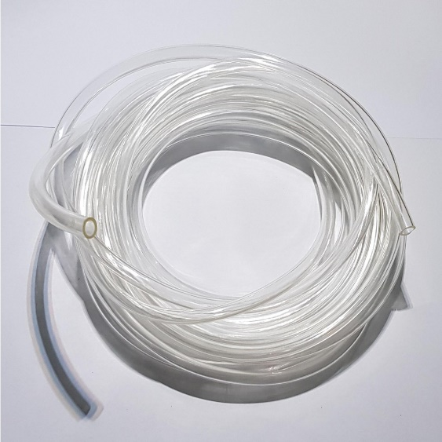
Hình 3. 8. Ống dẫn Φ8
Ống nước Φ8 là loại ống dẫn nước có đường kính ngoài khoảng 8 mm, được sử dụng phổ biến trong các hệ thống tưới nhỏ giọt, tưới phun sương và dẫn nước quy mô nhỏ. Với kích thước nhỏ gọn, trọng lượng nhẹ và dễ lắp đặt, ống phi 8 rất phù hợp cho các mô hình tưới cây tự động, hệ thống IoT nông nghiệp, tưới chậu cây, vườn rau tại nhà hoặc nhà kính mini.
Ống Φ8 thường được sản xuất từ các vật liệu như nhựa PVC mềm, PE hoặc silicon dẻo. Những vật liệu này có khả năng chống thấm nước tốt, chịu được điều kiện ngoài trời, chống tia UV ở mức nhất định và có độ bền khá cao. Nhờ tính dẻo, ống có thể dễ dàng uốn cong, đi dây qua các vị trí hẹp hoặc lắp đặt quanh chậu cây mà không cần nhiều phụ kiện phức tạp. Ống có kích thước phù hợp để gắn vào đầu vào và đầu ra của bơm mini.
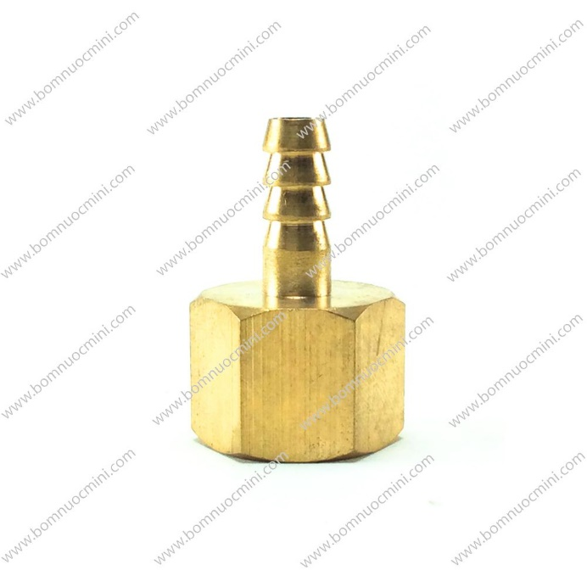
Hình 3. 9. Đầu nối ren trong đuôi chuột
Đầu nối ren trong 21 mm đuôi chuột 8 mm là phụ kiện dùng để kết nối giữa các thiết bị có đầu ren ngoài chuẩn 21 mm với ống dẫn nước Φ8 trong hệ thống tưới tự động. Phụ kiện này có một đầu ren trong đường kính 21 mm giúp vặn chặt vào thiết bị như van nước, cảm biến lưu lượng nước hoặc đầu ra máy bơm; đầu còn lại là dạng đuôi chuột 8 mm để gắn trực tiếp với ống mềm Φ8.
Phụ kiện thường được chế tạo từ nhựa cứng hoặc đồng, có khả năng chịu áp lực nước tốt, độ bền cao và chống rò rỉ trong quá trình sử dụng. Thiết kế đuôi chuột có các gờ giữ giúp ống bám chắc hơn, hạn chế tuột ống khi nước chảy với áp lực lớn.
Trong hệ thống tưới nước thông minh, nối ren trong 21 mm đuôi chuột 8 mm giữ vai trò quan trọng trong việc liên kết giữa cảm biến đo lưu lượng nước chuẩn ren 21 mm và đường ống Φ8. Nhờ đó, hệ thống được lắp đặt chắc chắn, nước lưu thông ổn định, thuận tiện cho việc bảo trì và thay thế khi cần thiết.

CHƯƠNG 4: NỀN TẢNG LẬP TRÌNH VÀ ĐIỀU KHIỂN

4.1. Môi trường lập trình Arduino IDE
Arduino IDE (Integrated Development Environment) là môi trường phát triển tích hợp chính thức, miễn phí và mã nguồn mở do Arduino.cc phát triển, được sử dụng để viết, biên dịch và tải chương trình (thường gọi là sketch) lên các bo mạch Arduino và nhiều dòng vi điều khiển tương thích khác. Đây là công cụ nền tảng, đóng vai trò cầu nối giúp người dùng hiện thực hóa ý tưởng phần cứng thành các ứng dụng thực tế một cách nhanh chóng [7].
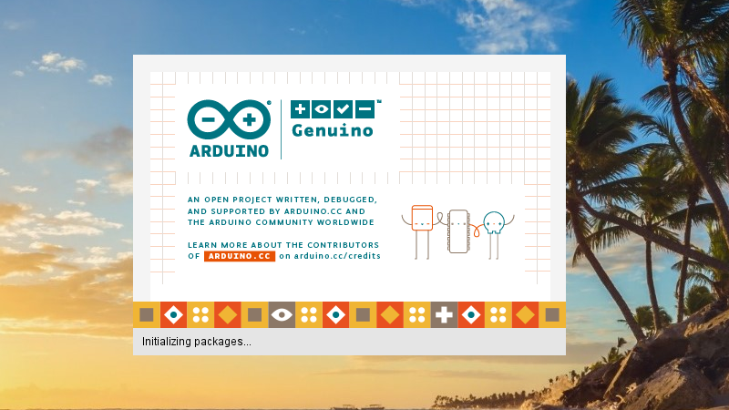
Hình 4. 1. Arduino IDE - Nền tảng lập trình mạnh mẽ
Đặc điểm của Arduino IDE:
- Tính chất đa nền tảng: Arduino IDE hỗ trợ chạy trên các hệ điều hành phổ biến như Windows, macOS và Linux, đảm bảo tính linh hoạt cho người dùng.
- Ngôn ngữ lập trình: IDE sử dụng ngôn ngữ C/C++ với các thư viện chuyên biệt, giúp đơn giản hóa việc thao tác với phần cứng (đọc cảm biến, điều khiển động cơ…). Mỗi chương trình viết cho Arduino được gọi là một sketch, được lưu với phần mở rộng .ino.
- Mã nguồn mở và miễn phí: Arduino IDE là phần mềm mã nguồn mở, miễn phí sử dụng, cho phép người dùng tự do tùy chỉnh và phân phối lại theo giấy phép GNU General Public License.
- Hỗ trợ đa dạng phần cứng: Ngoài các bo mạch chính thức như Arduino Uno, Mega, Nano, Leonardo, IDE còn hỗ trợ nhiều dòng vi điều khiển khác (ESP, ARM, PIC…) nhờ cơ chế Board Manager và các gói hỗ trợ bên thứ ba
Giao diện của Arduino IDE được thiết kế trực quan, gồm các vùng chức năng chính sau:
- Trình soạn thảo mã (Code Editor): Vùng trung tâm để viết mã nguồn sketch, hỗ trợ tô sáng cú pháp, gấp mã, tự động hoàn thiện và điều hướng mã.
- Thanh công cụ (Toolbar): Chứa các nút chức năng quan trọng như Kiểm tra (Verify), Nạp chương trình (Upload), Mở (New), Lưu (Save) và Màn hình giao tiếp (Serial Monitor).
- Vùng thông báo (Notification Area): Hiển thị thông tin trạng thái biên dịch, lỗi chương trình, tiến trình nạp code và các cảnh báo cho người dùng.
- Bảng điều khiển (Console): Hiển thị chi tiết kết quả biên dịch, thông báo lỗi đầy đủ và các thông tin debug khác.
- Menu hệ thống: Các menu chính (File, Edit, Sketch, Tools, Help) cung cấp quyền truy cập vào các chức năng nâng cao. Đặc biệt, menu File chứa mục Examples với hàng trăm sketch mẫu có sẵn, giúp người dùng tham khảo và học tập nhanh chóng. Menu Tools cho phép chọn loại bo mạch, cổng kết nối và cấu hình các tham số biên dịch.
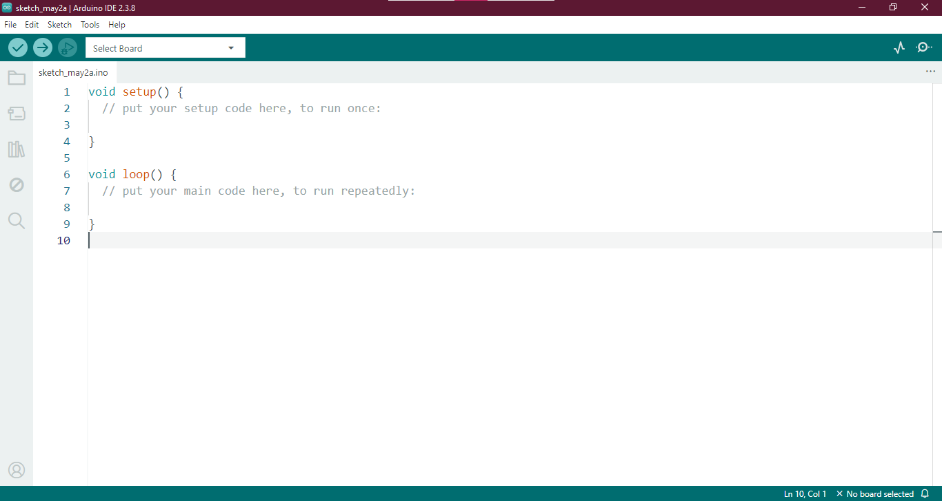
Hình 4. 2. Giao diện của Arduino IDE

4.2. Nền tảng IoT Blynk (Blynk IoT Platform)
Blynk không đơn thuần là một ứng dụng di động mà là một hệ sinh thái IoT hoàn chỉnh bao gồm ba thành phần chính tương tác chặt chẽ với nhau:
- Blynk App: Cung cấp trình soạn thảo giao diện kéo – thả (Drag-and-Drop) chuyên nghiệp. Người dùng có thể xây dựng bảng điều khiển (Dashboard) tùy chỉnh để theo dõi độ ẩm đất, nồng độ mặn và điều khiển máy bơm mà không cần chuyên môn sâu về lập trình giao diện di động.
- Blynk Server: Là "bộ não" trung tâm chịu trách nhiệm điều phối toàn bộ lưu lượng dữ liệu giữa phần cứng (ESP8266) và ứng dụng di động. Server xử lý việc lưu trữ dữ liệu lịch sử, quản lý tài khoản người dùng và thực hiện các quy tắc logic (như gửi cảnh báo khi nước bị nhiễm mặn vượt ngưỡng).
- Blynk Libraries: Là tập hợp các hàm được tối ưu hóa để chạy trên vi điều khiển. Thư viện này xử lý các giao tiếp mạng phức tạp, giúp ESP8266 duy trì kết nối ổn định với Cloud và phản hồi các lệnh điều khiển từ người dùng với độ trễ thấp.
Điểm khác biệt giúp Blynk trở nên linh hoạt và mạnh mẽ hơn so với các giao thức điều khiển truyền thống là khái niệm Virtual Pins (Chân ảo). Khác với các chân vật lý (Digital Pins hay Analog Pins) vốn bị giới hạn bởi cấu trúc phần cứng của vi điều khiển ESP8266, chân ảo là các cổng dữ liệu logic được định nghĩa bằng phần mềm. Chúng hoạt động như một lớp trung gian cho phép gửi và nhận bất kỳ loại dữ liệu nào (từ số nguyên, số thực cho đến các chuỗi ký tự) giữa phần cứng và giao diện điều khiển mà không cần quan tâm đến kết nối vật lý trực tiếp.
Trong hệ thống tưới thông minh này, các chân ảo đóng vai trò là "mạch máu" thông tin, giúp phân tách rõ ràng giữa lớp dữ liệu thô và lớp hiển thị. Ví dụ, giá trị điện áp đọc được từ cảm biến độ ẩm đất sẽ được vi điều khiển xử lý, chuyển đổi sang đơn vị phần trăm (%) theo đặc tính của từng loại cây trồng trong cơ sở dữ liệu, sau đó mới được đẩy lên một chân ảo (như V1) để hiển thị trên điện thoại. Cách tiếp cận này giúp giảm tải cho việc xử lý giao diện và tập trung năng lực tính toán vào vi điều khiển để đảm bảo tính thời gian thực của hệ thống.
Bên cạnh khả năng truyền dữ liệu cảm biến, chân ảo còn cho phép thực hiện các lệnh điều khiển phức tạp thông qua các hàm phản hồi (Callback functions). Khi người dùng nhấn nút trên ứng dụng Blynk, một giá trị sẽ được gửi xuống chân ảo tương ứng (ví dụ: V3); ngay lập tức, vi điều khiển sẽ kích hoạt ngắt phần mềm để thực hiện lệnh bật/tắt máy bơm hoặc thay đổi chế độ tưới từ "Thủ công" sang "Tự động". Nhờ cơ chế này, hệ thống có thể tích hợp thêm nhiều tính năng thông minh như điều chỉnh ngưỡng tưới từ xa mà không cần phải nạp lại code cho thiết bị.
Việc sử dụng chân ảo cũng mang lại lợi ích to lớn về khả năng bảo trì và mở rộng hệ thống. Vì giao diện điều khiển chỉ giao tiếp với các chân logic, người dùng có thể dễ dàng thay đổi loại cảm biến hoặc sơ đồ đấu nối phần cứng mà không làm thay đổi cấu trúc của ứng dụng di động.
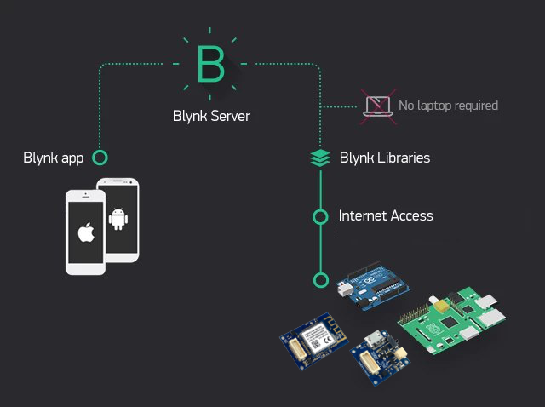
Hình 4. 3. Mô hình kết nối giữa thiết bị phần cứng và Blynk Cloud

4.3. Nền tảng lưu trữ đám mây Google Sheets và Google Apps Script

4.3.1. Giới thiệu về Google Sheets trong lưu trữ dữ liệu IoT
Google Sheets là dịch vụ bảng tính trực tuyến dựa trên điện toán đám mây do Google cung cấp. Trong các hệ thống IoT giám sát môi trường nông nghiệp, Google Sheets không chỉ đóng vai trò là một giao diện hiển thị mà còn hoạt động như một cơ sở dữ liệu phi quan hệ (NoSQL-like) tiện lợi nhờ các ưu điểm vượt trội:
- Khả năng lưu trữ lớn và lưu vết lịch sử: Cho phép lưu trữ hàng triệu dòng dữ liệu, đáp ứng tốt tần suất cập nhật dữ liệu liên tục từ các cảm biến đo thông số đất, nhiệt độ, độ ẩm không khí và lưu lượng nước theo thời gian thực.
- Tính sẵn sàng và dễ dàng tiếp cận: Dữ liệu lưu trữ trên đám mây của Google có thể được truy cập mọi lúc, mọi nơi thông qua các thiết bị kết nối Internet mà không cần cấu hình hệ thống máy chủ vật lý phức tạp.
- Khả năng tích hợp mạnh mẽ: Dễ dàng kết xuất dữ liệu sang các định dạng báo cáo tiêu chuẩn (Excel, PDF, CSV) phục vụ cho việc tính toán, nghiên cứu đặc tính sinh trưởng của cây trồng và xây dựng biểu đồ phân tích.

4.3.2. Công cụ lập trình trung gian Google Apps Script
Để vi điều khiển ESP8266 có thể giao tiếp trực tiếp và ghi dữ liệu vào bảng tính Google Sheets, hệ thống sử dụng Google Apps Script làm dịch vụ trung gian (Middleware).
- Định nghĩa: Google Apps Script là một nền tảng phát triển ứng dụng nhanh dựa trên ngôn ngữ JavaScript, chạy trực tiếp trên cơ sở hạ tầng đám mây của Google.
- Nguyên lý hoạt động trong hệ thống: Apps Script được biên soạn dưới dạng một Ứng dụng Web (Web App) và cung cấp một đường dẫn URL định danh duy nhất. Khi ESP8266 thực hiện một yêu cầu HTTP Client gửi gói tin chứa dữ liệu cảm biến đến URL này, hàm doGet(e) trong kịch bản kịch bản Web App sẽ tự động được kích hoạt.
- Xử lý dữ liệu: Kịch bản script tiến hành bóc tách các tham số đi kèm trong chuỗi truy vấn (Query Parameters) bao gồm: giá trị độ ẩm đất, nhiệt độ, độ ẩm không khí, lưu lượng nước hiện tại, tổng lượng nước đã tiêu thụ và trạng thái hoạt động của bơm. Sau đó, Apps Script sử dụng thư viện tích hợp sẵn SpreadsheetApp để mở bảng tính, xác định hàng trống tiếp theo và tiến hành ghi đè dữ liệu cùng một mốc thời gian thực một cách hoàn toàn tự động.

CHƯƠNG 5: PHÂN TÍCH VÀ THIẾT KẾ HỆ THỐNG

5.1. Phân tích yêu cầu hệ thống
Ngày nay, với sự phát triển mạnh mẽ của công nghệ Internet vạn vật (IoT), việc ứng dụng các giải pháp tự động hóa vào nông nghiệp đang trở thành xu hướng tất yếu nhằm nâng cao năng suất và tối ưu hóa tài nguyên. Một trong những bài toán quan trọng trong lĩnh vực này là xây dựng hệ thống tưới cây thông minh có khả năng tự động điều chỉnh lượng nước phù hợp với từng loại cây trồng, đồng thời cho phép giám sát và điều khiển từ xa. Do đó, việc phân tích yêu cầu hệ thống đóng vai trò nền tảng, giúp xác định rõ các chức năng cần thiết và định hướng cho quá trình thiết kế, triển khai.
Hệ thống tưới cây thông minh cần đáp ứng các yêu cầu cơ bản bao gồm khả năng lựa chọn giống cây trồng, tự động điều chỉnh ngưỡng kích hoạt tưới dựa trên đặc tính của từng loại cây và hỗ trợ giám sát thông số thông qua nền tảng Cloud. Mỗi chức năng đều đóng vai trò quan trọng trong việc đảm bảo hệ thống hoạt động hiệu quả và ổn định. Việc lựa chọn giống cây giúp cá nhân hóa hệ thống, trong khi cơ chế điều chỉnh ngưỡng tưới giúp tối ưu hóa việc sử dụng nước. Bên cạnh đó, khả năng giám sát từ xa mang lại sự tiện lợi và nâng cao khả năng quản lý.
Ngoài ra, hệ thống cũng cần đảm bảo tính linh hoạt và khả năng mở rộng trong tương lai. Điều này bao gồm việc cho phép cập nhật dữ liệu cây trồng, tích hợp thêm các cảm biến mới cũng như nâng cấp thuật toán điều khiển. Việc thiết kế hệ thống theo hướng mở sẽ giúp dễ dàng thích ứng với nhiều môi trường ứng dụng khác nhau, từ quy mô hộ gia đình đến sản xuất nông nghiệp quy mô lớn.

5.1.1. Chọn giống cây từ danh mục sẵn có
Hệ thống cần cung cấp một danh mục các loại cây trồng phổ biến để người dùng có thể dễ dàng lựa chọn loại cây phù hợp với nhu cầu thực tế. Mỗi loại cây trong danh mục sẽ được gắn với các thông số kỹ thuật cụ thể như độ ẩm đất tối ưu, ngưỡng kích hoạt tưới và điều kiện môi trường thích hợp. Việc xây dựng danh mục này giúp chuẩn hóa dữ liệu đầu vào và tạo tiền đề cho các chức năng tự động hóa phía sau hoạt động chính xác hơn.
Khi người dùng lựa chọn một loại cây thông qua giao diện ứng dụng hoặc thiết bị, hệ thống sẽ tự động áp dụng các thông số tương ứng mà không cần cấu hình thủ công. Điều này giúp đơn giản hóa quá trình sử dụng, đặc biệt đối với những người không có nhiều kiến thức về kỹ thuật hoặc nông nghiệp. Ngoài ra, danh mục cây trồng có thể được cập nhật linh hoạt thông qua Cloud, cho phép bổ sung thêm các loại cây mới hoặc điều chỉnh thông số khi cần thiết, từ đó nâng cao khả năng mở rộng của hệ thống.

5.1.2. Tự động điều chỉnh ngưỡng kích hoạt tưới theo giống cây đã chọn
Sau khi người dùng lựa chọn giống cây, hệ thống sẽ tự động thiết lập các ngưỡng độ ẩm đất phù hợp để điều khiển hoạt động tưới. Cảm biến độ ẩm đất sẽ liên tục thu thập dữ liệu và gửi về bộ xử lý trung tâm. Dựa trên dữ liệu này, hệ thống sẽ so sánh với các giá trị ngưỡng đã được cấu hình sẵn cho từng loại cây để quyết định thời điểm bật hoặc tắt hệ thống tưới
Cụ thể, khi độ ẩm đất giảm xuống dưới mức tối thiểu, hệ thống sẽ kích hoạt máy bơm để cung cấp nước cho cây. Ngược lại, khi độ ẩm đạt đến mức tối đa cho phép, hệ thống sẽ tự động ngắt tưới để tránh tình trạng dư nước gây ảnh hưởng xấu đến cây trồng. Nhờ đó, quá trình tưới cây trở nên thông minh, tiết kiệm tài nguyên và đảm bảo cây phát triển ổn định.

5.1.3. Giám sát thông số qua Cloud và lưu trữ dữ liệu lịch sử
Hệ thống cần thu thập các thông số quan trạng như độ ẩm đất, nhiệt độ môi trường, độ ẩm không khí, lưu lượng nước tức thời, tổng lượng nước tiêu thụ và trạng thái hoạt động của thiết bị (Bơm ON/OFF). Toàn bộ dữ liệu này sẽ được truyền lên máy chủ thông qua kết nối Internet.
Để nâng cao giá trị thực tiễn và khả năng phân tích báo cáo, hệ thống phân tách luồng dữ liệu đám mây làm hai nhiệm vụ độc lập:
- Giám sát thời gian thực (Real-time Monitoring): Đồng bộ trực tiếp lên nền tảng đám mây Blynk IoT để hiển thị tức thời lên Dashboard điện thoại và máy tính, phục vụ nhu cầu điều khiển nhanh của người dùng.
- Lưu trữ dữ liệu lịch sử (Data Logging): Đồng bộ và ghi chép có cấu trúc trực tiếp vào hệ thống bảng tính trực tuyến Google Sheets. Cơ chế này cho phép lưu trữ lâu dài không giới hạn số lượng bản ghi, hỗ trợ người dùng trích xuất dữ liệu (dưới dạng file Excel, CSV) để phân tích động thái nước trong đất, theo dõi chu kỳ tưới và thống kê tổng lượng nước tiêu thụ theo từng tuần, từng tháng.
- Sự kết hợp này mang lại khả năng quản lý toàn diện: vừa phản ứng nhanh với biến động môi trường thông qua Blynk, vừa có cơ sở dữ liệu lịch sử bền vững và trực quan trên Google Sheets phục vụ công tác quản trị nông nghiệp số.

5.2. Thiết kế cơ sở dữ liệu giống cây trồng (Plant Database)
Trong hệ thống này, cơ sở dữ liệu cây trồng không chỉ đóng vai trò lưu trữ thông tin tĩnh mà còn là Bộ quy tắc nghiệp vụ (Business Rules) giúp chuyển đổi dữ liệu từ cảm biến thành hành động điều khiển tự động. Việc thiết kế cơ sở dữ liệu này tập trung vào tính toàn vẹn, khả năng tùy biến cao và tối ưu hóa tài nguyên nước.

5.2.1. Kiến trúc thực thể và Tham số hóa dữ liệu
Cơ sở dữ liệu của hệ thống được xây dựng trên mô hình tham số hóa linh hoạt, cho phép hệ thống tự động điều chỉnh hành vi vận hành dựa trên các thuộc tính sinh học riêng biệt của từng loại thực thể (giống cây). Thay vì sử dụng các giá trị cố định (hard-coded), hệ thống truy xuất các bộ thông số từ mảng dữ liệu cấu trúc PlantProfile, giúp tối ưu hóa việc quản lý thông tin nông nghiệp. Các trường thông tin cốt lõi bao gồm:
Plant ID (Primary Key): Mã định danh duy nhất cho từng loại cây (mở rộng từ 1 đến 50). Đây là khóa chính dùng để truy xuất toàn bộ cấu hình về độ ẩm và thời gian từ bộ nhớ EEPROM hoặc thư viện mặc định..
Threshold Settings (H_{min} và H_{max}):
- Ngưỡng kích hoạt (H_{min}): Giá trị giới hạn dưới của độ ẩm đất (%). Khi cảm biến ghi nhận dữ liệu thực tế thấp hơn ngưỡng này, hệ thống sẽ thực thi lệnh bật bơm.
- Ngưỡng dừng (H_{max}): Được thiết lập độc lập cho từng loại cây thay vì sử dụng thuật toán cộng dồn cố định. Việc cho phép tùy chỉnh khoảng cách giữa H_{start} và H_{stop} (Hysteresis) giúp người dùng chủ động kiểm soát lượng nước tưới, ngăn chặn hiện tượng dội bơm (bật/tắt liên tục) và bảo vệ tuổi thọ của Relay cũng như máy bơm.
Storage Management (Quản lý lưu trữ): Toàn bộ các thay đổi về thông số Threshold trên giao diện Dashboard sẽ được cập nhật trực tiếp vào bộ nhớ EEPROM của vi điều khiển. Cơ chế này đảm bảo tính toàn vẹn dữ liệu, giúp hệ thống duy trì cấu hình quản lý ngay cả khi xảy ra sự cố mất điện hoặc ngắt kết nối Internet.
5.2.2. Bảng định nghĩa dữ liệu đặc tính cây trồng (Plant Dictionary)
ID | Tên giống cây | Ngưỡng bật (H_{start}​) | Ngưỡng tắt (H_{stop}​) | Ghi chú kỹ thuật
1 | Cam / Quýt / Chanh | 45% | 75% | Cần độ ẩm ổn định, tránh rụng quả và sốc nước.
2 | Xoài | 40% | 70% | Chịu hạn tốt, cần chu kỳ khô để kích thích rễ.
3 | Dưa hấu | 55% | 85% | Ưa ẩm cao giai đoạn phát triển thân lá.
4 | Vú sữa / Mận | 50% | 80% | Cần duy trì ẩm để nuôi trái, tránh khô hạn kéo dài.
5 | Rau muống | 65% | 90% | Nhóm thủy sinh, cần độ ẩm đất rất cao.
6 | Rau cải | 60% | 85% | Rễ chùm nông, nhạy cảm với sự thiếu nước.
7 | Cà chua | 52% | 78% | Tưới đều tay để tránh hiện tượng nứt quả.
8 | Khổ qua / Mướp | 48% | 72% | Cần ẩm vừa phải, không chịu được ngập úng.
9 | Xương rồng / Sen đá | 25% | 55% | Tưới rất ít, cần đất thoáng để tránh thối rễ.
10 | Hoa hồng | 58% | 82% | Cần ẩm gốc, tránh tưới đọng nước trên lá ban đêm.
11 | Ổi / Nhãn | 45% | 75% | Cây thân gỗ trung bình, nhu cầu nước vừa phải.
12 | Mận (Sơ ri) | 50% | 80% | Ưa ẩm trung bình, chịu hạn khá.
13 | Ớt | 55% | 85% | Không chịu được úng, cần thoát nước tốt.
14 | Hành lá | 60% | 88% | Cần độ ẩm ổn định để cây phát triển nhanh.
15 | Đu đủ | 42% | 72% | Nhạy cảm với úng nước ở gốc.
16 | Na (Mãng cầu) | 50% | 80% | Cần ẩm cao giai đoạn đậu quả.
17 | Dưa leo | 55% | 85% | Thoát hơi nước nhanh qua lá, cần tưới thường xuyên.
18 | Đậu đũa | 48% | 78% | Ưa ẩm vừa, không chịu được hạn sâu.
19 | Nha đam | 35% | 65% | Cây mọng nước, chịu hạn tốt.
20 | Hoa lan | 60% | 85% | Yêu cầu độ ẩm giá thể cao nhưng phải thoáng.
21 | Thanh long | 40% | 70% | Thuộc họ xương rồng nhưng cần ẩm hơn để ra trái.
22 | Sầu riêng | 45% | 75% | Đặc biệt nhạy cảm với úng rễ, quản lý nước khắt khe.
23 | Mít | 50% | 80% | Cần ẩm trung bình, rễ cọc chịu hạn khá.
24 | Rau gia vị | 60% | 88% | (Húng quế, ngò...) Cần ẩm để lá mọng và thơm.
25 | Chanh | 45% | 75% | Nhu cầu tương đương cam quýt.
26 | Nhãn | 50% | 80% | Cây lâu năm, nhu cầu nước ổn định.
27 | Vải | 52% | 82% | Ưa ẩm cao hơn nhãn một chút.
28 | Mướp | 48% | 78% | Cần ẩm đều để quả không bị đắng hoặc xơ.
29 | Sen đá | 30% | 60% | Nhóm mọng nước nhỏ, cần đất khô ráo giữa các lần tưới.
30 | Hoa mai | 50% | 80% | Cần quản lý nước tốt để điều khiển ra hoa đúng dịp.
31-50 | Tùy chọn | 45%¹ | 75%¹
Bảng 5. 1. Dữ liệu đặc tính cây trồng
Chú thích các thành phần quản trị dữ liệu:
- Cơ sở thiết lập ngưỡng (Baseline Settings): Các giá trị Hstart (ngưỡng bật) và Hstop (ngưỡng tắt) trong hệ thống được kế thừa từ mảng dữ liệu library trong mã nguồn chương trình. Các thông số này được chuẩn hóa dựa trên các nghiên cứu về nhu cầu thủy văn thực tế của từng loại cây trồng.
- Logic quản trị tham số độc lập: Hệ thống đã loại bỏ việc tính toán tự động theo tỷ lệ cố định để chuyển sang mô hình quản trị tham số rời rạc. Người dùng có thể chủ động thiết lập ngưỡng tắt (Hstop) riêng biệt cho từng loại thực thể thông qua Dashboard. Việc tùy chỉnh "khoảng nghỉ" (Hysteresis) này không chỉ giúp bảo vệ tuổi thọ máy bơm và Relay mà còn cho phép kiểm soát độ thấm sâu của nước vào tầng rễ một cách chính xác hơn.
Kết quả: Sự kết hợp này đảm bảo tính khoa học cao trong canh tác: chỉ thực thi lệnh tưới khi cây thực sự có nhu cầu và vào đúng thời điểm cây có khả năng hấp thụ tài nguyên nước hiệu quả nhất.

5.2.3. Cơ chế Lưu trữ và Tính bền vững dữ liệu (Data Persistence)
Để giải quyết bài toán quản trị dữ liệu trong môi trường thiết bị nhúng thường xuyên gặp rủi ro mất điện hoặc mất kết nối, hệ thống triển khai mô hình lưu trữ 3 lớp:
Lớp Thư viện Gốc (Flash Memory): Lưu trữ 12 cấu hình mặc định trong mã nguồn. Đây là phương án dự phòng (Fallback) đảm bảo hệ thống luôn vận hành được ngay khi khởi tạo lần đầu.
Lớp Tùy biến Cá nhân (EEPROM): Khi người quản trị thay đổi ngưỡng tưới trên App Blynk (V5, V9), giá trị này sẽ được ghi trực tiếp vào bộ nhớ EEPROM của chip ESP8266. Điều này giúp hệ thống "ghi nhớ" vĩnh viễn các thay đổi mà không bị mất đi khi ngắt nguồn điện.
Lớp Đồng bộ Cloud (Blynk IoT): Các thông số về thời gian tưới ưu tiên (V2) và chế độ tưới bù (V6) được đồng bộ hóa liên tục với Cloud Server, cho phép quản lý tập trung và điều khiển từ xa thông qua giao thức truyền tin thời gian thực.
5.2.4. Giá trị gia tăng của giải pháp quản trị
Việc thiết kế cơ sở dữ liệu theo hướng này mang lại 3 giá trị cốt lõi cho hệ thống:
- Tính Khoa học: Quy trình tưới dựa hoàn toàn trên số liệu thực tế và đặc tính sinh học của cây trồng, loại bỏ sai số do cảm tính con người.
- Tính Linh hoạt: Người dùng không cần am hiểu kỹ thuật vẫn có thể tái cấu hình hệ thống (Database Tuning) thông qua giao diện App thân thiện.
- Tính Kinh tế: Tối ưu hóa chi phí vận hành (điện, nước) và giảm thiểu rủi ro nông nghiệp nhờ cơ chế cảnh báo nhiệt độ thông minh tích hợp.

CHƯƠNG 6: KẾT LUẬN VÀ ĐỊNH HƯỚNG

6.1. Kết luận
Quá trình thực hiện chuyên đề đã giúp làm rõ vai trò cốt lõi của việc ứng dụng công nghệ tưới tiêu chính xác trong nông nghiệp hiện đại. Thông qua việc nghiên cứu lý thuyết và thực tiễn, chuyên đề khẳng định rằng việc kết hợp IoT và điện toán đám mây không chỉ là một xu hướng kỹ thuật, mà còn là giải pháp cấp thiết để tối ưu hóa nguồn tài nguyên nước và giảm thiểu chi phí vận hành. Kết quả nghiên cứu đã chỉ ra rằng một hệ thống quản lý thông minh có khả năng giúp người nông dân thích ứng tốt hơn với những diễn biến phức tạp của biến đổi khí hậu tại Việt Nam.
Về mặt dữ liệu và giải pháp công nghệ, chuyên đề đã xây dựng thành công nền tảng cơ sở dữ liệu đặc tính cho hơn 10 loại cây trồng phổ biến, tạo tiền đề quan trọng cho việc tự động hóa quá trình chăm sóc. Hệ thống đã xác định được kiến trúc phần cứng tối ưu dựa trên vi điều khiển ESP8266 kết hợp cùng các cảm biến đo độ ẩm đất và môi trường. Việc lựa chọn chuẩn kết nối Wi-Fi cùng giải pháp điện toán đám mây đã chứng minh được hiệu quả trong việc lưu trữ tập trung và phân tích dữ liệu theo thời gian thực, cho phép đưa ra các quyết định tưới chính xác và kịp thời.

6.2. Định hướng
Để hệ thống vận hành thực tế một cách chuyên nghiệp và đạt hiệu quả cao, phần mềm của hệ thống cần được tập trung hoàn thiện theo nhiều giai đoạn khác nhau trong Chuyên đề tốt nghiệp 2. Việc nâng cấp không chỉ dừng lại ở khả năng điều khiển tưới tiêu tự động mà còn hướng đến tính chính xác, ổn định, thân thiện với người dùng và đảm bảo an toàn dữ liệu trong quá trình sử dụng lâu dài.
Trước hết, cần tối ưu hóa thuật toán điều khiển và xử lý dữ liệu nhằm nâng cao độ tin cậy của hệ thống. Bên cạnh đó, hệ thống nên ứng dụng logic điều khiển mờ (Fuzzy Logic) thay cho phương pháp bật/tắt theo ngưỡng cố định. Cách tiếp cận này cho phép điều chỉnh lưu lượng tưới linh hoạt dựa trên nhiều yếu tố kết hợp như độ ẩm đất hiện tại, dự báo thời tiết và từng giai đoạn sinh trưởng của cây trồng.
Tiếp theo, cơ sở dữ liệu đặc tính cây trồng cần được hoàn thiện để hỗ trợ quyết định tưới chính xác hơn. Hệ thống nên tiếp tục số hóa thư viện cây trồng bằng cách phân loại chi tiết nhu cầu nước của từng loại cây khác nhau. Điều này giúp hệ thống đưa ra chế độ tưới phù hợp với đặc điểm sinh học của từng giống cây. Ngoài ra, cần xây dựng cơ chế cập nhật động cho phép người dùng bổ sung hoặc chỉnh sửa thông số cây trồng thực tế tại từng địa phương thông qua giao diện quản trị. Nhờ đó, cơ sở dữ liệu sẽ ngày càng phong phú, sát thực tế và có giá trị ứng dụng cao hơn.
Song song với đó, việc phát triển giao diện người dùng cũng là yếu tố quan trọng để nâng cao trải nghiệm sử dụng. Dashboard và ứng dụng di động cần được thiết kế trực quan, hiện đại và dễ thao tác. Hệ thống nên tích hợp các biểu đồ đường, biểu đồ tròn để thể hiện lịch sử biến động độ ẩm đất cũng như lượng nước đã tiêu thụ theo thời gian, từ đó giúp người dùng đánh giá hiệu quả tiết kiệm nước.

TÀI LIỆU THAM KHẢO
1. Dương Quỳnh Yến Thy, Nguyễn Vũ Đức Thịnh, Trần Thị Thanh Hương và Lê Quốc Tuấn (2022), "Nghiên cứu hiện trạng và nhu cầu nước tưới phục vụ trồng cây ăn quả lâu năm trên địa bàn huyện Định Quán, tỉnh Đồng Nai", Tạp chí Nông nghiệp và Phát triển, 21(2), tr. 62-71.
2. Tran Vi Ha Tuong và Du Nguyen Sanh (2015), "Effect of N, P, K, cytokinin and water stress on the flowering time of Dendrobium sonia", VNUHCM Journal of Science and Technology Development, 18(2), tr. 56-63.
3. Lèng Văn Hiếu và Nguyễn Đức Quốc (2025), Mạng cảm biến LORA trong nông nghiệp, Đồ án môn học, Trường Điện-Điện tử - Đại học Bách khoa Hà Nội.
4. https://bkaii.com.vn/tin-tuc/526-bluetooth-low-energy-ble-cong-nghe-khong-day-tien-tien, (BKAII, n.d, Bluetooth Low Energy (BLE) – công nghệ không dây tiên tiến), truy cập ngày 07/04/2026.
5. https://rfd.gov.vn/tin-tuc/pages/the-gioi-vo-tuyen.aspx?ItemID=2983, (điện Cục Tần số Vô tuyến, 2021, Liên minh Wi-Fi chứng nhận chuẩn Wi-Fi HaLow hoạt động trong băng tần dưới 1 GHz), truy cập ngày 07/04/2026.
6. https://dientu360.com/module-relay-1-kenh-5v-220vac10a-cach-ly-quang, (dientu360.com, 2022, Module Relay 1 Kênh 5V-220VAC10A ( Cách Ly Quang )), truy cập ngày 15/04/2026.
7. https://dientutuonglai.com/arduino-ide-la-gi.html, (dientutuonglai.com, n.d, Phần mềm lập trình Arduino IDE là gì?), truy cập ngày 02/05/2026.
8. https://www.dosangtao.vn/module-relay-5v-1-kenh, (dosangtao.vn, 2023, Module Relay 5V 1 Kênh), truy cập ngày 15/04/2026.
9. https://nongnghiephuuco.vn/dien-toan-dam-may-giai-phap-cong-nghe-cua-ky-nguyen-so-4075.html, (Hà Thái, 2025, Điện toán Đám mây: Giải pháp công nghệ của kỷ nguyên số), truy cập ngày 07/04/2026.
10. https://mtee.vn/narrow-band-la-gi/#trong_vien_thong, (MTEE, n.d, Narrow Band (NB-IoT) là gì?), truy cập ngày 07/04/2026.
11. https://shop.combros.vn/cong-nghe-nb-iot, (Nguyễn Duy Xuân Bách, 2024, Công nghệ NB-IoT), truy cập ngày 07/04/2026.
12. https://viettuans.vn/cong-nghe-lora-la-gi, (Nguyễn Lưu Minh, 2023, Công nghệ LoRa là gì? Nguyên lý hoạt động và ứng dụng của LoRa), truy cập ngày 05/04/2026.
13. https://nongnghieppho.vn/blogs/news/co-nen-tuoi-cay-sau-khi-mua-nong-nghiep-pho, (Nguyễn Ngọc Xuân Nhi, 14/05/2025, Có nên tưới rau sau mưa? Hướng dẫn chi tiết cho vườn nhà), truy cập ngày 31/03/2026.
14. https://vn.linkedin.com/pulse/so-s%C3%A1nh-c%C3%A1c-c%C3%B4ng-ngh%E1%BB%87-kh%C3%B4ng-d%C3%A2y-bluetooth-wifi-ble-zigbee-robert-vu, (Robert Vu - LinkedIn, 2023, So sánh các công nghệ không dây: Bluetooth, WiFi, BLE, Zigbee, Z-Wave, 6LoWPAN, NFC, WiFi Direct, GSM, LTE, LoRa, NB-IoT và LTE-M), truy cập ngày 07/04/2026.
15. https://sunteco.vn/nong-nghiep-va-cau-chuyen-ung-dung-nen-tang-dien-toan-dam-may-trong-chuyen-doi-so/, (SUNTECO, 2023, Nông nghiệp và câu chuyện ứng dụng nền tảng điện toán đám mây trong Chuyển đổi số), truy cập ngày 07/04/2026.
16. https://techway.vn/giai-phap-cho-tuoi-tieu-ung-dung-cong-nghe-lora/, (Techway, n.d, Giải pháp cho tưới tiêu ứng dụng công nghệ lora), truy cập ngày.
17. https://tincay.com/nguong-man-cho-nuoc-tuoi-nong-nghiep/, (tincay.com, 2020, Ngưỡng mặn cho nước tưới nông nghiệp và các loại cây trồng.), truy cập ngày 31/03/2026.
18. https://imh.ac.vn/xac-dinh-cac-chi-so-ve-nhu-cau-nuoc-cho-cay-luong-thuc-cay-an-qua-cay-cong-nghiep-lau-nam-cay-duoc-lieu-va-rau-tren-tren-dia-ban-14-tinh-trung-du-va-mien-nui-phia-bac/, (Viện Khoa học Khí tượng Thuỷ văn Môi trường và Biển - Bộ Nông nghiệp và Môi trường, 2023, Xác định các chỉ số về nhu cầu nước cho cây lương thực, cây ăn quả, cây công nghiệp lâu năm, cây dược liệu và rau trên trên địa bàn 14 tỉnh trung du và miền núi phía Bắc), truy cập ngày 31/03/2026.
19. https://vi.wikipedia.org/wiki/Hoa_m%C3%A0u, (Wikipedia, 2025, Hoa màu), truy cập ngày 03/04/2026.
20. Cicevan Raluca, Al Hassan Mohamad, Sestras Adriana F, Prohens Jaime, Vicente Oscar, Sestras Radu E và Boscaiu Monica (2016), "Screening for drought tolerance in cultivars of the ornamental genus Tagetes (Asteraceae)", PeerJ, 4, tr. e2133.
21. El-Ouati Mohamed, Bimonte Sandro và Tricot Nicolas (2026), "Monitoring IoT and Robotics Data for Sustainable Agricultural Practices Using a New Edge–Fog–Cloud Architecture", Computers, 15(1), tr. 32.
22. Katimbo Abia, Nsoh Bryan, DeJonge Kendall C, Liang Wei-zhen, Guo Hongzhi, Ge Yufeng, Heeren Derek, Shi Yeyin, Qiao Xin và Rudnick Daran, "Crop2cloud Platform: Real-Time Data Integration for Agricultural Water Monitoring", Available at SSRN 5188204.
23. Muchu Mallikarjuna (2025), "Transforming Agriculture with Cloud Engineering, Enterprise Automation, and AI-Powered Infrastructure", Journal of Information Systems Engineering and Management, 10(63s), tr. 556-563.
24. Pizarro Samuel, Pricope Narcisa G, Figueroa Deyanira, Carbajal Carlos, Quispe Miriam, Vera Jesús, Alejandro Lidiana, Achallma Lino, Gonzalez Izamar và Salazar Wilian (2023), "Implementing cloud computing for the digital mapping of agricultural soil properties from high resolution UAV multispectral imagery", Remote Sensing, 15(12), tr. 3203.
25. Priya S Sugantha, Akilesh R, Karthikeyan S, Balasabarish M và GD Srinivas (2024), "IoT-Based Precision Agriculture Using Smart Sensors and Cloud Computing for Crop Monitoring and Yield Optimization", 2024 International Conference on Innovative Computing, Intelligent Communication and Smart Electrical Systems (ICSES), tr. 1-7.
26. Puig Francisco, García-Vila Margarita, Soriano María Auxiliadora và Rodríguez-Díaz Juan Antonio (2025), "AquaCrop-IoT: A smart irrigation platform integrating real-time images and weather forecasting", Computers and Electronics in Agriculture, 235, tr. 110372.
27. Roukh Amine và Mahmoudi Saïd (2025), "Leveraging Big Data and Cloud Technology for Scalable and Interoperable Smart Farming", Future Generation Computer Systems, tr. 108324.
28. Singh Akhilesh Kumar, Junior Fru Ngwa Fru, Mainsah Ngu Leonel và Abdoul-Rahmane Bande (2024), "Enabling data collection and analysis for precision agriculture in smart farms", IEEE Transactions on AgriFood Electronics, 3(1), tr. 69-85.
29. https://www.cropin.com/intelligent-agriculture-cloud/, (Cropin, n.d, Intelligent Agriculture Cloud), truy cập ngày 08/04/2026.
30. https://docs.cirkitdesigner.com/component/031b265b-2c95-40a1-9dd2-eb8feb88830e/wemos-d1-r1?utm_source=chatgpt.com, (Designer Cirkit, n.d, How to Use Wemos D1 R1: Examples, Pinouts, and Specs), truy cập ngày 23/04/2026.
31. http://de-ion.com/us/en-us/markets/success-stories/gefion-srl-machine-building-eaton.html, (Eaton., n.d., Gefion Srl: Machine building with Eaton’s automation solutions.), truy cập ngày 31/03/2026.
32. https://georgia-horizon.eu/nl/synfield-smart-sensing-technology-driving-georgias-water-resilient-agriculture/#panel_bar, (GEORGIA Project, 2025, SynField: Smart Sensing Technology Driving GEORGIA’s Water-Resilient Agriculture), truy cập ngày 08/04/2026.
33. https://www.wga.com/wgs-magazine/from-one-acre-to-200-farms-how-lumo-is-redefining-smart-irrigation/, (Growers Western, 2024, From one acre to 200 farms: How Lumo is redefining smart irrigation), truy cập ngày 31/03/2026.
34. https://www.precisionbusinessinsights.com/market-reports/smart-irrigation-market, (Insights. Precision Business, 2025, Smart irrigation market: By type, component, by end user and region forecast 2021-2032.), truy cập ngày 31/03/2026.
35. https://en.cndayu.com/news_detail/29.html, (Irrigation DAYU, 2025, April 03, Spring breeze brings joy, DAYU's wisdom irrigates agriculture in many countries), truy cập ngày 31/03/2026.
36. https://www.nasdaq.com/press-release/orbia-netafim-celebrates-60-years-empowering-farmers-through-precision-irrigation, (Netafim Orbia, 2025, Orbia Netafim celebrates 60 years empowering farmers through precision irrigation), truy cập ngày 31/03/2026.
37. https://www.xfarm.ag/en/blog-posts/irrigazione-intelligente-con-xfarm-risparmio-idrico-ed-efficienza-comprovati-dalle-sperimentazioni, (Tommaseo Vincenzo, 2025, June 4, Smart irrigation with xFarm: Water savings and efficiency proven by trials), truy cập ngày 31/03/2026.
38. https://www.weg.net/institutional/BR/en/news/products-and-solutions/weg-and-ceolin-group-drive-smart-irrigation-with-iot-solutions-and-remote-monitoring, (WEG., 2025, December 11, WEG and Ceolin Group drive smart irrigation with IoT solutions and remote monitoring), truy cập ngày 31/03/2026.

Người dùng tự thiết lập qua giao diện Blynk.

